**ĐẠI HỌC QUỐC GIA THÀNH PHỐ HỒ CHÍ MINH**

**TRƯỜNG ĐẠI HỌC CÔNG NGHỆ THÔNG TIN**

**KHOA CÔNG NGHỆ PHẦN MỀM**

**BÁO CÁO CUỐI KỲ**

ĐỒ ÁN MÔN NHẬP MÔN CÔNG NGHỆ PHẦN MỀM

**Đề tài: Quản Lí Rạp Chiếu Phim**

*Giảng viên hướng dẫn:*

**Đỗ Thị Thanh Tuyền**

*Sinh viên thực hiện:*

**Trần Thế Khởi 15520387**

**Bùi Chí Trung 12520465**

**Thành phố Hồ Chí Minh, tháng 4 năm 2020**

**NHẬN XÉT CỦA GIẢNG VIÊN**

**LỜI CẢM ƠN**

Lời đầu tiên em xin chân thành gửi lời cảm ơn đến cô Đỗ Thị Thanh Tuyền đã nhiệt tình giảng dạy trên lớp, hỗ trợ những thông tin cần thiết và giải đáp những thắc mắc cho nhóm và các bạn trong suốt quá trình thực hiện đề tài.

Đồng thời nhóm em cũng muốn gửi lời cảm ơn đến các anh chị khóa trên, đặc biệt là những anh chị trong khoa đã chia sẻ những kinh nghiệm quý báu về môn học cũng như những kiến thức liên quan. Cũng xin cảm ơn bạn bè đã tạo điều kiện thuận, mọi người đã đưa ra nhận xét và góp ý chân thành, vô cùng quý giá. Những người đã động viên, hỗ trợ nhóm hoàn thành đề tài.

Nhóm thực hiện

Tp. Hồ Chí Minh, tháng 4 năm 2020

**LỜI MỞ ĐẦU**

Trong xã hội ngày nay, các ứng dụng tin học đang ngày càng phát triển và được ứng dụng trong rất nhiều lĩnh vực đời sống từ kinh tế đến khoa học xã hội... Và việc kinh doanh buôn bán không phải là một ngoại lệ. Khi mà quản lý hàng hóa, theo dõi thị trường, giao dịch đang ngày càng khó khăn, phức tạp, đòi hỏi sự độ chính xác, nhanh chóng và kịp thời thì việc sử dụng các ứng dụng Công nghệ Thông tin là rất hợp lý và cần thiết.

Hiện nay, vẫn còn khá nhiều các đại lý, cửa hàng vẫn còn đang sử dụng các công cụ quản lý thô sơ, nhiều thủ tục làm tốn khá nhiều thời gian và công sức của con người. Việc quản lý hàng nghìn mặt hàng bằng giấy tờ, sổ sách là vô cùng khó khăn và phức tạp. Thấu hiểu được điều đó, chúng em đã quyết định xây dựng Phần mềm tin học **"Quản lí rạp chiếu phim".**

Đây là một ứng dụng dành cho một bộ phận nhân viên trong các rạp chiếu phim giúp tiết kiệm thời gian và đơn giản hóa việc quản lý, đem lại sự thuận tiện và nhanh chóng trong công việc. Phần mềm gồm các chức năng chính như: tạo lịch chiếu phim , thêm thành viên, lập phiếu đặt/bán vé, tra cứu lịch chiếu, lập cáo cáo tháng, báo cáo doanh thu và một số chức năng tìm kiếm, cập nhật... nhằm giúp nhân viên thực hiện nhanh chóng các yêu cầu quản lý. Phần mềm được thiết kế với giao diện đơn giản, bố cục hợp lý nhằm giúp người dùng dễ dàng tiếp cận và sử dụng.

Khi chọn xây dựng phần mềm này, chúng em mong muốn sau khi hoàn thành có thể giúp các rạp chiếu phim được quản lý tốt hơn.

## **MỤC LỤC**

**Mục lục**

**MỤC LỤC** 5

CHƯƠNG 1: GIỚI THIỆU 8

**I – Đề tài** 8

**II – Khảo sát thực trạng** 8

**1.** **Hiện trạng tổ chức trong rạp chiếu phim.** 8

**2.** **Hiện trạng nghiệp vụ trong rạp chiếu phim** 8

**3.** **Hiện trạng nghiệp vụ tin học trong rạp chiếu phim.** 9

**III – Xác định yêu cầu** 9

**1.** **Các chức năng nghiệp vụ** 9

**2.** **Quy trình thực hiện** 10

CHƯƠNG 2: PHÂN TÍCH, MÔ HÌNH HÓA YÊU CẦU PHẦN MỀM 11

**I – Phân loại các yêu cầu phần mềm** 11

**1. Danh sách các yêu cầu nghiệp vụ** 11

**3.** **Các yêu cầu chất lượng** 11

**3. Các yêu cầu hệ thống** 13

**4.** **Các yêu cầu công nghệ** 14

**II – Bảng trách nhiệm cho từng loại yêu cầu** 15

**1.** **Bảng trách nhiệm yêu cầu nghiệp vụ** 15

**2.** **Bảng trách nhiệm yêu cầu chất lượng** 16

**3.** **Bảng trách nhiệm yêu cầu hệ thống** 18

**III – SƠ ĐỒ LUỒNG DỮ LIỆU CHO TỪNG YÊU CẦU** 19

**1.** **Sơ đồ luồng dữ liệu cho yêu cầu tạo xuất chiếu** 19

**2.** **Sơ đồ luồng dữ liệu cho yêu cầu bán vé** 21

**3.** **Sơ đồ luồng dữ liệu cho yêu cầu ghi nhận đặt vé** 23

**4.** **Sơ đồ luồng dữ liệu cho yêu cầu tra cứu xuất chiếu** 25

**5.** **Sơ đồ luồng dữ liệu cho yêu cầu lập báo cáo** 26

**6.** **Sơ đồ luồng dữ liệu cho yêu cầu thay đổi quy định** 28

CHƯƠNG 3: THIẾT KẾ DỮ LIỆU 30

**I – THUẬT TOÁN LẬP SƠ ĐỒ LOGIC** 30

**1.** **Xét yêu cầu “Tạo xuất chiếu”** 30

**2.** **Xét yêu cầu “bán vé”** 31

**3.** **Xét yêu cầu “Ghi nhận đặt vé”** 33

**4.** **Xét yêu cầu “tra cứu xuất chiếu”** 33

**5.** **Xét yêu cầu “Lập báo cáo theo phim”** 34

**II – SƠ ĐỒ LOGIC HOÀN CHỈNH** 35

**III – MÔ TẢ TỪNG BẢNG DỮ LIỆU** 37

CHƯƠNG 4: THIẾT KẾ GIAO DIỆN 43

**I – Danh sách các màn hình** 43

**II – Mô tả các đối tượng trên màn hình** 44

*1.* *Màn hình đăng nhập hệ thống* 44

*2.* *Màn hình thiết lập kết nối cơ sở dữ liệu* 46

*3.* *Màn hình bảng điều khiển* 48

*4.* *Màn hình thay đổi mật khẩu* 50

*5.* *Màn hình lịch chiếu phim* 51

*6.* *Màn hình bán vé* 53

*7.* *Màn hình bán vé* 56

*8.* *Màn hình báo cáo doanh thu* 58

*9.* *Màn hình thống kê doanh thu* 59

*10.* *Màn hình nhân viên* 60

*11.* *Màn hình khách hàng* 62

*12.* *Màn hình tài khoản* 64

*13.* *Màn hình loại màn hình* 66

*14.* *Màn hình phòng chiếu* 67

*15.* *Màn hình thể loại phim* 69

*16.* *Màn hình phim* 70

*17.* *Màn hình định dạng* 72

*18.* *Màn hình lịch chiếu* 74

*19.* *Màn hình vé* 76

CHƯƠNG 5: CÀI ĐẶT VÀ THỬ NGHIỆM 78

CHƯƠNG 6: NHẬN XÉT VÀ KẾT LUẬN 79

CHƯƠNG 7: HƯỚNG PHÁT TRIỂN 79

CHƯƠNG 8 : KẾ HOẠCH THỰC HIỆN ĐỒ ÁN 80

**I – Thông tin nhóm** 80

**II – Phương thức làm việc** 80

**1.** **Quy trình** 80

**2.** **Công cụ** 80

**3.** **Tài liệu tham khảo** 80

**III – Bảng phân công công việc** 81

# CHƯƠNG 1: GIỚI THIỆU

## **I – Đề tài**

Thống nhất chọn đề tài: Quản lí rạp chiếu phim.

Thống nhất chọn mô hình phát triển phần mềm: Mô hình 3 lớp.

## **II – Khảo sát thực trạng**

1. **Hiện trạng tổ chức trong rạp chiếu phim.**

Xã hội ngày càng phát triển, nhu cầu giải trí của người dân ngày càng phát triển. Việc ra rạp xem phim của hàng khách đạt mức cao. Việc mua bán vé xem phim yêu cầu nhanh chóng và chính xác để đáp ứng nhu cầu cho khách hàng tại giờ cao điểm , để đáp ứng được những nhu cầu đó thì ở Việt Nam, bắt đầu xuất hiện nhiều rạp chiếu phim áp dụng phần mềm quản lí vào việc bán vé. Tuy nhiên còn nhiều bất cập trong phần mềm như việc quản lý các hoạt động mua bán cập nhật… rất phức tạp, nặng nề và trùng lặp, công việc tra cứu thông tin xuất chiếu cho khách hàng tốn khá nhiều thời gian, gây ra nhiều bất tiện cho cả rạp và khách hàng.

1. **Hiện trạng nghiệp vụ trong rạp chiếu phim**

* Đối với việc phục vụ khách hàng:

Khi khách hàng có nhu cầu muốn mua vé xe phim A vào thời điểm B thì nhân viên phải kiểm tra có tồn tại xuất chiếu đó không, có còn vé không, số lượng vé để bán là bao nhiêu, đơn giá của vé, …. Để có thể lập phiếu mua vé nếu còn vé, nếu không sẽ thông báo đến khách hàng không còn vé. Công việc này là tất yếu, nhưng nếu làm thủ công sẽ tốn rất nhiều thời gian cho việc tra cứu và lật tìm sổ sách. Nếu có sự sai lệch trong khâu kiểm tra danh sách vé để bán cho khách hàng sẽ dẫn đến nhiều bất cập.

*Đối với việc quản lý vé:

Mỗi vé đều có một mã vé khách nhau, một thông tin xuất chiếu khác nhau như hạng vé, tên phim, tên rạp, xuất chiếu lúc mấy giờ,... Mỗi xuất chiếu thì có số lượng vé tương ứng với mỗi hạng vé khác nhau, đơn giá khác nhau, … Dẫn đến tình trạng thống kê theo định kỳ về danh sách vé đã bán, danh sách vé tồn, tổng kinh phí, … sẽ rất khó khăn và có thể không làm được vì số lượng công việc quá lớn và có thể dẫn đến tình trạng nhầm lẫn.

1. **Hiện trạng nghiệp vụ tin học trong rạp chiếu phim.**

Nhân viên được trang bị máy tính có cấu hình phù hợp với công việc bán vé rạp chiếu phim

## **III – Xác định yêu cầu**

Từ việc khảo sát thực trạng cho thấy, việc quản lý theo phương pháp thủ công trong hệ thống cũ không còn phù hợp đối với những nhu cầu càng ngày càng tăng cao của khách hàng. Mặc dù có những bước tiến trong việc đưa tin học vào quản lý nhà bán vé nhưng chỉ dừng lại ở mức: Giúp khách hàng tra cứu được thông tin xuất chiếu và kiểm tra được tình trạng của vé còn hay không. Còn người quản lý vẫn chưa tiếp cận nhiều với tin học để có thể xử lý những khối công việc khổng lồ. Những tồn tại ở đây cho chúng ta thấy nhu cầu cấp thiết là phải xây dựng hệ thống mới, đáp ứng đủ các nhu cầu trong công tác quản lý bán vé rạp chiếu phim. Vì vậy việc xây dựng một phần mềm có thể hỗ trợ tối đa cho quản lý bán vé rạp chiếu phim là một vấn đề thiết yếu.

1. **Các chức năng nghiệp vụ**

* Tạo xuất chiếu
* Bán vé
* Ghi nhận đặt vé
* Tra cứu xuất chiếu
* Lập báo cáo
* Thay đổi quy định

1. **Quy trình thực hiện**

Rạp chiếu phim do một cá nhân hay một tập thể lập ra. Phim chiếu rạp được các hãng sản xuất phim trong và ngoài nước cung cấp. Mỗi vé phim được bán ra sẽ có mã vé, mã xuất chiếu, mã số ghế, mã hạng vé và giá tiền của vé. Nhân viên quản lý phải thường xuyên theo dõi để kiểm tra tồn vé, vé quá giờ chiếu sẽ bỏ và không được bán nữa

Khi khách hàng đến mua nhân viên yêu cầu khách hàng cung cấp thông tin cần thiết như Mã Khách hàng (nếu Khách hàng có thẻ thành viên), tên Phim, thời gian chiếu, loại màn chiếu để bán vé cho khách hàng, sử dụng phần mềm để nhập các thông tin cần thiết và bán vé cho khách hàng , in vé và thu tiền

Hằng tháng, nhân viên phải lập báo cáo tháng về tình hình thu chi trong tháng vừa qua, …

Khi có những thay đổi về quy định thì quản trị viên sẽ lập tức thay đổi theo nhu cầu sử dụng và thông báo cho khách hàng khi cần thiết.

# CHƯƠNG 2: PHÂN TÍCH, MÔ HÌNH HÓA YÊU CẦU PHẦN MỀM

## **I – Phân loại các yêu cầu phần mềm**

**1. Danh sách các yêu cầu nghiệp vụ**

|  |  |  |  |  |
| --- | --- | --- | --- | --- |
| STT | Tên yêu cầu | Biểu mẫu | Qui định | Ghi chú |
| 1 | Tạo xuất chiếu phim | BM1 | QĐ1 , QĐ2 |  |
| 2 | Bán vé | BM2 | QĐ3, QĐ4 |  |
| 3 | Ghi nhận đặt vé | BM3 |  |  |
| 4 | Tra cứu xuất chiếu phim | BM4 |  |  |
| 5 | Lập báo cáo theo phim | BM5 |  |  |
| 6 | Thay đổi qui định |  | QĐ6 |  |

### **Các yêu cầu chất lượng**

*2.1.* *Yêu cầu tiến hóa*

|  |  |  |  |
| --- | --- | --- | --- |
| **STT** | **Nghiệp vụ** | **Tham số cần thay đổi** | **Miền giá trị cần thay đổi** |
| **1** | Thay đổi quy định bán vé |  | Hạng vé  Đơn giá |
| **2** | Thay đổi quy định đăng kí thành viên | Độ tuổi |  |

*2.2. Yêu cầu hiệu quả*

|  |  |  |  |  |
| --- | --- | --- | --- | --- |
| **STT** | **Nghiệp vụ** | **Tốc độ xử lý** | **Dung lượng lưu trữ** | **Ghi chú** |
| 1 | Tạo xuất chiếu | Ngay tức thì |  |  |
| 2 | Bán vé | Ngay tức thì |  |  |
| 3 | Ghi nhận đặt vé | Ngay tức thì |  |  |
| 4 | Tra cứu xuất chiếu | Ngay tức thì |  |  |
| 5 | Lập báo cáo theo phim | Ngay tức thì |  |  |
| 6 | Thay đổi quy định | Ngay tức thì |  |  |

*2.3.* *Yêu cầu tiện dụng*

|  |  |  |  |  |
| --- | --- | --- | --- | --- |
| **STT** | **Nghiệp vụ** | **Mức độ dễ học** | **Mức độ**  **dễ sử dụng** | **Ghi chú** |
| 1 | Tạo xuất chiếu | 10 phút hướng dẫn |  |  |
| 2 | Bán vé | 10 phút hướng dẫn |  |  |
| 3 | Ghi nhận đặt vé | 10 phút hướng dẫn |  |  |
| 4 | Tra cứu xuất chiếu | 10 phút hướng dẫn |  | Có đủ thông tin về xuất chiếu |
| 5 | Lập báo cáo theo phim | 10 phút hướng dẫn | Có thể tùy chọn ngày, tháng, năm |  |
| 6 | Thay đổi quy định | 10 phút hướng dẫn |  |  |

*2.4.* *Yêu cầu tương thích*

|  |  |  |  |
| --- | --- | --- | --- |
| **STT** | **Nghiệp vụ** | **Đối tượng liên quan** | **Ghi chú** |
| 1 | Xuất báo cáo | Đến phần mềm exel,word,pdf |  |
| 2 | Lưu trữ cơ sở dữ liệu | SQL Server |  |

**3. Các yêu cầu hệ thống**

* 1. *Yêu cầu bảo mật*

|  |  |  |  |
| --- | --- | --- | --- |
| **STT** | **Nghiệp vụ** | **Quản trị hệ thống** | **Nhân viên** |
| 1 | Tạo xuất chiếu | x |  |
| 2 | Bán vé | x | x |
| 3 | Ghi nhận đặt vé | x | x |
| 4 | Tra cứu xuất chiếu | x | x |
| 5 | Lập báo cáo theo phim | x |  |
| 6 | Thay đổi quy định | x |  |
| 7 | Phân quyền | x |  |

* 1. *Yêu cầu an toàn*

|  |  |  |  |
| --- | --- | --- | --- |
| **STT** | **Nghiệp vụ** | **Đối tượng** | **Ghi chú** |
| 1 | Cập nhật thông tin | Xuất chiếu đã thêm |  |
| 2 | Xóa xuất chiếu | Xuất chiếu đã quá ngày chiếu |  |
| 3 | Không cho phép xóa | Xuất chiếu đã có hành khách mua vé |  |

1. **Các yêu cầu công nghệ**

|  |  |  |  |
| --- | --- | --- | --- |
| **STT** | **Yêu cầu** | **Mô tả chi tiết** | **Ghi chú** |
| 1 | Dễ sửa lỗi | Xác định lỗi trung bình trong vòng 15 phút | Không ảnh hưởng tới các chức năng khác khi sửa chức năng này |
| 2 | Dễ bảo trì | Thêm chức năng mới nhanh | Không ảnh hưởng tới chức năng đã có |
| 3 | Dễ mang chuyển | Đổi sang hệ quản trị cơ sở dữ liệu mới tối đa trong 2 ngày | Cùng các yêu cầu |

## **II – Bảng trách nhiệm cho từng loại yêu cầu**

1. **Bảng trách nhiệm yêu cầu nghiệp vụ**

|  |  |  |  |  |
| --- | --- | --- | --- | --- |
| **STT** | **Nghiệp vụ** | **Người dùng** | **Phần Mềm** | **Ghi chú** |
| 1 | Tạo xuất chiếu | Cung cấp thông tin xuất chiếu được thêm vào | Kiểm tra quy định và tiếp nhận dữ liệu | Có thể chỉnh sửa, xóa xuất chiếu đã thêm |
| 2 | Bán vé | Cung cấp thông tin khách hàng, yêu cầu về vé, thông tin xuất chiếu | Kiểm tra quy định, xác nhận thông tin bán vé | Kiểm tra thông tin trước khi mua |
| 3 | Ghi nhận đặt vé | Cung cấp thông tin khách hàng, thông tin vé và xuất chiếu | Kiểm tra quy định, xác nhận thông tin đặt vé | Kiểm tra thông tin trước khi đặt |
| 4 | Tra cứu xuất chiếu | Cung cấp thôn tin về xuất chiếu cần tra cứu | Tìm kiếm và xuất ra thông tin các xuất chiếu thỏa mãn yêu cầu |  |
| 5 | Lập báo cáo theo phim | Chọn khoảng thời gian và tên phim cần báo cáo thống kê | In ra danh sách bán vé các xuất chiếu và doanh thu |  |
| 6 | Thay đổi quy định | Cung cấp thông tin và các quy định được thay đổi | Ghi lại các quy định mới |  |

1. **Bảng trách nhiệm yêu cầu chất lượng**

**Bảng trách nhiệm yêu cầu tiến hóa**

|  |  |  |  |  |
| --- | --- | --- | --- | --- |
| **STT** | **Nghiệp vụ** | **Người dùng** | **Phần mềm** | **Ghi chú** |
| 1 | Thay đổi quy định đăng kí thành viên | Độ tuổi tối thiểu | Ghi nhận giá trị mới và thay đổi cách thức kiểm tra. |  |
| 2 | Thay đổi quy định bán vé | Cho biết tình trạng vé mới, hạng vé mới, đơn giá mới. | Ghi nhận giá trị mới và thay đổi cách thức kiểm tra. | Cho phép hủy hay cập nhật lại thông tin về tình trạng vé, hạng vé, đơn giá. |

**Bảng trách nhiệm yêu cầu hiệu quả**

|  |  |  |  |  |
| --- | --- | --- | --- | --- |
| **STT** | **Nghiệp vụ** | **Người dùng** | **Phần Mềm** | **Ghi chú** |
| 1 | Tạo xuất chiếu |  | Thực hiện đúng theo yêu cầu |  |
| 2 | Bán vé |  | Thực hiện đúng theo yêu cầu |  |
| 3 | Ghi nhận đặt vé |  | Thực hiện đúng theo yêu cầu |  |
| 4 | Tra cứu xuất chiếu |  | Thực hiện đúng theo yêu cầu |  |
| 5 | Lập báo cáo theo phim |  | Nhập thời gian cần báo cáo |  |
| 6 | Thay đổi quy định |  | Thực hiện đúng theo yêu cầu |  |
| 7 | Quản lý nhân viên |  | Thực hiện đúng theo yêu cầu |  |

**Bảng trách nhiệm yêu cầu tiện dụng**

|  |  |  |  |  |
| --- | --- | --- | --- | --- |
| **STT** | **Nghiệp vụ** | **Người dùng** | **Phần Mềm** | **Ghi chú** |
| 1 | Tạo xuất chiếu | Đọc tài liệu hướng dẫn sử dụng | Thực hiện theo đúng yêu cầu |  |
| 2 | Bán vé | Đọc tài liệu hướng dẫn sử dụng | Thực hiện theo đúng yêu cầu |  |
| 3 | Ghi nhận đặt vé | Đọc tài liệu hướng dẫn sử dụng | Thực hiện theo đúng yêu cầu |  |
| 4 | Tra cứu xuất chiếu |  | Thực hiện theo đúng yêu cầu |  |
| 5 | Lập báo cáo theo phim | Đọc tài liệu hướng dẫn sử dụng | Thực hiện theo đúng yêu cầu |  |
| 6 | Thay đổi quy định | Đọc tài liệu hướng dẫn sử dụng | Thực hiện theo đúng yêu cầu |  |

**Bảng trách nhiệm yêu cầu tương thích**

|  |  |  |  |  |
| --- | --- | --- | --- | --- |
| **STT** | **Nghiệp vụ** | **Người dùng** | **Phần mềm** | **Ghi chú** |
| 1 | Nhận danh sách xuất chiếu |  | Thực hiện theo đúng yêu cầu |  |
| 2 | Xuất báo cáo | Cài đặt phần mềm word,exel,pdf và cho biết thời gian cần xuất ra báo cáo. | Thực hiện theo đúng yêu cầu |  |
| 3 | Lưu trự cơ sở dữ liệu | Cài đặt phần mềm SQL Server và thực thi | Thực hiện theo đúng yêu cầu |  |

1. **Bảng trách nhiệm yêu cầu hệ thống**

**Yêu cầu hệ thống**

|  |  |  |  |
| --- | --- | --- | --- |
| **STT** | **Nghiệp vụ** | **Quản trị hệ thống** | **Nhân viên** |
| 1 | Tạo xuất chiếu | x |  |
| 2 | Bán vé | x | x |
| 3 | Ghi nhận đặt vé | x | x |
| 4 | Tra cứu xuất chiếu | x | x |
| 5 | Lập báo cáo theo phim | x |  |
| 6 | Thay đổi quy định | x |  |
| 7 | Phân quyền | x |  |

**Bảng trách nhiệm yêu cầu bảo mật**

|  |  |  |  |  |
| --- | --- | --- | --- | --- |
| **STT** | **Nghiệp vụ** | **Người dùng** | **Phần mềm** | **Ghi chú** |
| 1 | Quản trị | Cung cấp tên và mật khẩu | Ghi nhận và thực hiện đúng | Có thể hủy, thay đổi quyền |
| 2 | Nhân viên | Cung cấp tên và mật khẩu | Ghi nhận và thực hiện đúng | Có thể thay đổi mật khẩu |

## **III – SƠ ĐỒ LUỒNG DỮ LIỆU CHO TỪNG YÊU CẦU**

1. **Sơ đồ luồng dữ liệu cho yêu cầu tạo xuất chiếu**

**\*Biểu mẫu 1 và quy định 1,2:**

|  |  |  |
| --- | --- | --- |
| BM1: | Xuất Chiếu | |
| Mã lịch chiếu: | | Giá vé: |
| Mã định dạng: | | Tên Phim: |
| Phòng chiếu: | | Loại màn hình: |
| Ngày chiếu: | | Giờ chiếu: |

QĐ1: Thời gian và phòng chiếu chiếu phim A không thể trùng với thời gian và phòng chiếu chiếu phim B

QĐ2: Thời gian chiếu phim phải lớn hơn hoặc bằng ngày bắt đầu và bé hơn hoặc bằng ngày kết thúc

**\*Sơ đồ luồng dữ liệu: SĐ1**

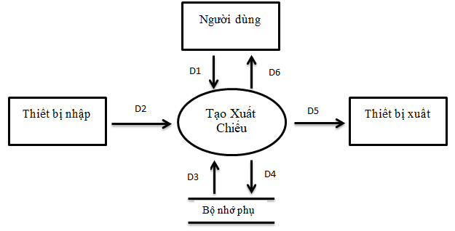

**\*Các ký hiệu:**

D1: Mã lịch chiếu, Mã định dạng, Giá vé, Tên Phim, Phòng chiếu, Thời gian chiếu, Loại màn hình

D2: Không có

D3: Mã định dạng, Phòng chiếu ,Phim

D4: D1

D5: Thông tin xuất chiếu

D6: D4 + D5

**\*Thuật toán:**

B1: Kết nối CSDL

B2: Nhận D1 từ Admin

B3: Nhận D3 từ bộ nhớ

B4: Kiểm tra Thời gian tạo xuất chiếu có lớn hơn ngày kết thúc hay nhỏ hơn ngày bắt đầu của phim hay không

B5: Kiểm tra thời gian và phòng chiếu có trùng với xuất chiếu khác không

B6: Nếu không thỏa các điều kiện trên, nhảy đến B11.

B7: Thêm D4 vào bộ nhớ

B8: Xuất kết quả cập nhật ra D5

B9: Xuất kết quả ra D6

B10: Đóng CSDL

B11: Kết thúc.

1. **Sơ đồ luồng dữ liệu cho yêu cầu bán vé**

**\*Biểu mẫu 2 và quy định 3,4:**

|  |  |  |  |  |
| --- | --- | --- | --- | --- |
| BM2: | Vé Xem Phim | | | |
| Tên Phim: | | | Thời gian: | |
| Phòng chiếu: | | | Số Ghế: | |
| Loại vé: | | | Giá tiền: | |
| Thành viên | | | | |
| Tên Khách hàng: | | Điểm tích lũy: | | Điểm cộng: |

QĐ3: Chỉ bán vé khi còn chỗ. Có 3 hạng vé (người lớn, sinh viên, trẻ em). Vé hạng sinh viên bằng 80% của đơn giá, vé hạng trẻ em bằng 70% của đơn giá

QĐ4: Nếu là thành viên thì mua mỗi vé được cộng 1 điểm tích lũy , cứ 20 điểm tích lũy sẽ đổi được 1 vél

**\*Sơ đồ luồng dữ liệu: SĐ2**

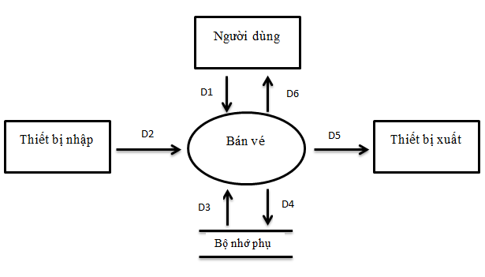

**\* Các ký hiệu:**

D1: Thông tin xuất chiếu , Mã Thành Viên, Loại vé, Số tiền nhận

D2: Không có

D3: Danh sách ghế trống, Giá tiền

D4: D1

D5: Danh sách vé đã bán

D6: D5

**\*Thuật toán:**

B1: Kết nối CSDL

B2: Nhận D1 từ Nhân viên bán vé

B3: Nhận D3 từ bộ nhớ

B4: Kiểm tra Thông tin xuất chiếu và mã thành viên từ D1 có tồn tại không

B5: Kiểm tra còn ghế trống nào thỏa yêu cầu khách hàng không

B6: Kiểm tra Số tiền nhận đã bằng Giá vé chưa

B7: Nếu không thỏa, đến B12

B8: Cập nhật D4 vào bộ nhớ

B9: Xuất Danh sách vé đã bán ra D5

B10: Xuất kết quả mua vé ra màn hình

B11: Đóng kết nối CSDL

B12: Kết thúc.

1. **Sơ đồ luồng dữ liệu cho yêu cầu ghi nhận đặt vé**

**\*Biểu mẫu 3 :**

|  |  |  |  |  |
| --- | --- | --- | --- | --- |
| BM3: | Vé Xem Phim | | | |
| Tên Phim: | | | Thời gian: | |
| Phòng chiếu: | | | Số Ghế: | |
| Loại vé: | | | Giá tiền: | |
| Thành viên | | | | |
| Tên Khách hàng: | | Điểm tích lũy: | | Điểm cộng: |

**\*Sơ đồ luồng dữ liệu: SĐ3**

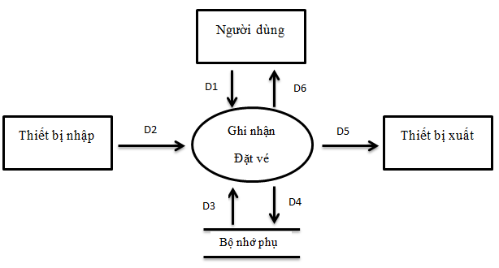

**\*Các ký hiệu:**

D1: Thông tin xuất chiếu , Mã Thành Viên, Loại vé, Số tiền nhận

D2: Không có

D3: Danh sách ghế trống, Danh sách hạng vé, Giá tiền

D4: Mã vé, D1

D5: Danh sách vé đã bán, Danh sách vé đã được đặt

D6: D5

**\*Thuật toán:**

B1: Kết nối CSDL

B2: Nhận D1 từ Nhân viên bán vé

B3: Nhận D3 từ bộ nhớ

B4: Kiểm tra Thông tin xuất chiếu và mã thành viên từ D1 có tồn tại không

B5: Kiểm tra còn ghế trống nào thỏa yêu cầu khách hàng không

B6: Kiểm tra Số tiền nhận đã bằng Giá vé chưa

B7: Nếu không thỏa, đến B12

B8: Cập nhật D4 vào bộ nhớ

B9: Xuất Danh sách vé đã bán ra D5

B10: Xuất kết quả mua vé ra màn hình

B11: Đóng kết nối CSDL

B12: Kết thúc.

1. **Sơ đồ luồng dữ liệu cho yêu cầu tra cứu xuất chiếu**

**\*Biểu mẫu 4:**

|  |  |  |  |  |  |  |  |
| --- | --- | --- | --- | --- | --- | --- | --- |
| BM4: | | Danh Sách Xuất Chiếu | | | | | |
| STT | Thời gian | | Tên Phim | Loại Định Dạng | Giờ chiếu | Số Ghế Trống | Số Ghế Đặt |
| 1 |  | |  |  |  |  |  |
| 2 |  | |  |  |  |  |  |

**\*Sơ đồ luồng dữ liệu: SĐ4**

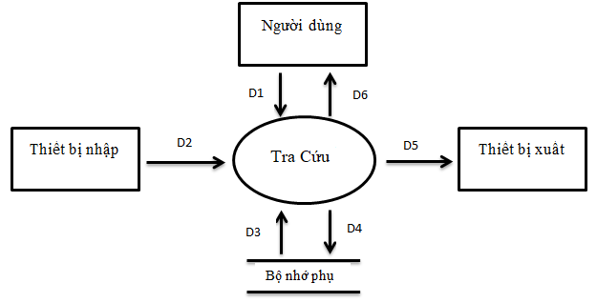

**\*Các ký hiệu:**

D1: Thời gian,Tên Phim,Loại định dạng

D2: Không có

D3: Danh sách các xuất chiếu

D4: Không có

D5: D3

D6: D5

**\*Thuật toán:**

B1: Kết nối CSDL

B2: Nhận D1 từ Người dùng

B3: Nhận D3 từ bộ nhớ

B4: Kiểm tra có xuất chiếu trong ngày từ D1 hay không

B5: Kiểm tra có tên phim chiếu từ D1 hay không

B6: Kiểm tra loại định D1 có nằm trong Danh sách các xuất chiếu hay không

B7: Xuất Danh sách các chuyến bay ra D5

B8: Xuất kết quả tra cứu ra màn hình

B9: Đóng kết nối CSDL

B10: Kết thúc.

1. **Sơ đồ luồng dữ liệu cho yêu cầu lập báo cáo**

**\*Biễu mẫu 5:**

|  |  |  |  |  |  |  |
| --- | --- | --- | --- | --- | --- | --- |
| BM5 | | Báo Cáo Doanh Thu Bán Vé Theo Phim | | | | |
| Thời gian bắt đầu:................... | | | | Thời gian kết thúc:................... | | |
| STT | Tên Phim | | Ngày chiếu | | Số vé bán | Doanh Thu |
| 1 |  | |  | |  |  |
| 2 |  | |  | |  |  |
| Tổng doanh thu: …………………….. | | | | | | |

**\*Sơ đồ luồng dữ liệu :**

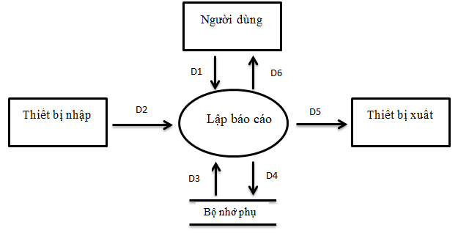

**\*Các ký hiệu:**

D1: Ngày bắt đầu,Ngày kết thúc, Tên phim

D2: Không có.

D3: Số vé bán từng xuất chiếu, Số phiếu bán, Doanh thu, Tổng doanh thu

D4: Không có

D5: D3 + D1 + Tổng doanh thu

D6: D5

**\*Thuật toán:**

B1: Nhận D1 từ người dùng.

B2: Kết nối cơ sở dữ liệu.

B3: Đọc D3 từ bộ nhớ phụ.

B4: Truy cập Số vé bán từng xuất chiếu, số phiếu bán, Doanh thu cả từng xuất chiếu

B5: Tính tổng doanh thu

B6: Xuất D5 ra máy in (nếu có yêu cầu).

B7: Xuất D6 cho người dùng.

B8: Đóng kết nối cơ sở dữ liệu.

B9: Kết thúc.

1. **Sơ đồ luồng dữ liệu cho yêu cầu thay đổi quy định**

**\*Quy định:**

QĐ5: Người dùng có thể thay đổi các qui định như sau:

+ QĐ1: Độ tuổi đăng kí thành viên

+ QĐ2: Thay đổi giá tiền mua vé từng loại vé

**\*Sơ đồ luồng dữ liệu: SĐ6**

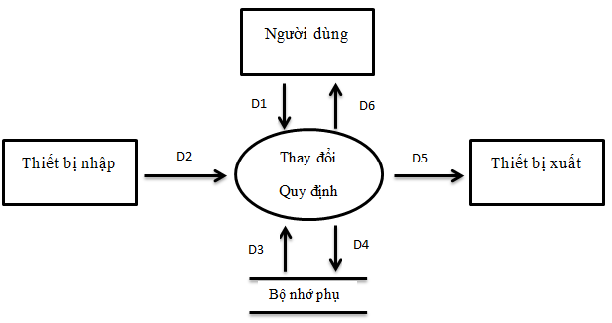

**\*Các ký hiệu:**

D1: Các thông số tuổi tối thiểu đăng kí thành viên mới, giá vé mới

D2: Không có

D3: Không có

D4: D1

D5: Không có

D6: Không có

**\*Thuật toán:**

B1: Nhận D1 từ người dùng

B2: Kết nối cơ sở dữ liệu

B3: Lưu D4 xuống bộ nhớ phụ

B4: Đóng kết nối cơ sở dữ liệu

B5: Kết thúc.

# CHƯƠNG 3: THIẾT KẾ DỮ LIỆU

## **I – THUẬT TOÁN LẬP SƠ ĐỒ LOGIC**

1. **Xét yêu cầu “Tạo xuất chiếu”**

a, Thiết kế dữ liệu với tính đúng đắn

- Biểu mẫu liên quan **: Biểu mẫu 1**

|  |  |  |
| --- | --- | --- |
| BM1: | Xuất Chiếu | |
| Mã lịch chiếu: | | Giá vé: |
| Mã định dạng: | | Tên Phim: |
| Phòng chiếu: | | Loại màn hình: |
| Ngày chiếu: | | Giờ chiếu: |

- Sơ đồ luồng dữ liệu: SĐ1

- Các thuộc tính mới: Mã xuất chiếu, Giá vé, Mã định dạng, Mã phòng chiếu , Tên phim , Thời gian chiếu , Loại màn hình

- Thiết kế cơ sở dữ liệu : table LichChieu, table DinhDangPhim, table Phim, table PhanLoaiPhim, table TheLoai, table LoaiManHinh, table PhongChieu, table Ve

- Các thuộc tính trừu tượng :

- Sơ đồ logic :

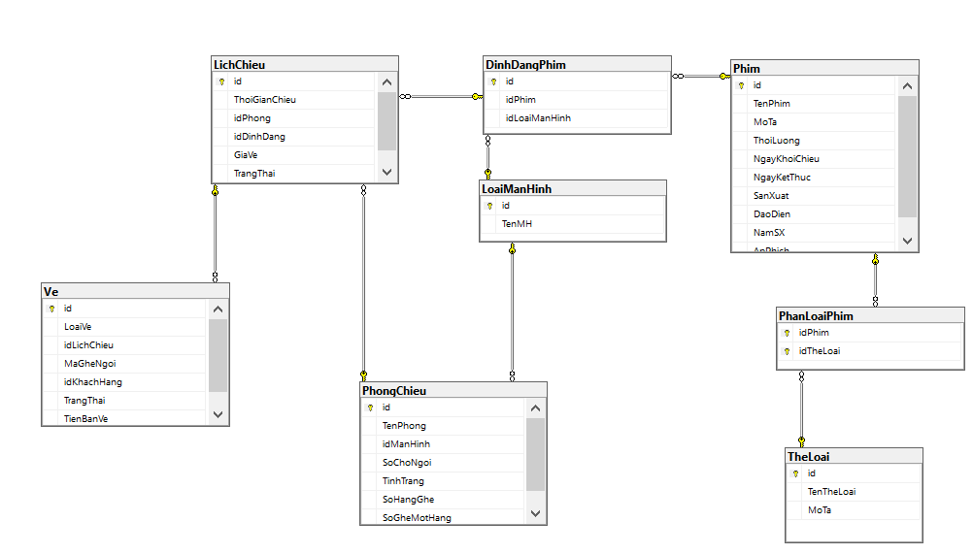

b, Thiết kế dữ liệu với tính tiến hóa

* Không có

1. **Xét yêu cầu “bán vé”**

a, Thiết kế dữ liệu với tính đúng đắn

- Biểu mẫu liên quan **:** Biểu mẫu 2

|  |  |  |  |  |
| --- | --- | --- | --- | --- |
| BM2: | Vé Xem Phim | | | |
| Tên Phim: | | | Thời gian: | |
| Phòng chiếu: | | | Số Ghế: | |
| Loại vé: | | | Giá tiền: | |
| Thành viên | | | | |
| Tên Khách hàng: | | Điểm tích lũy: | | Điểm cộng: |

- Sơ đồ luồng dữ liệu: SĐ2

- Các thuộc tính mới: Mã khách hàng, Họ tên, Địa chỉ, Ngày sinh, SĐT, CMND, Điểm tích lũy

- Thiết kế cơ sở dữ liệu : table LichChieu, table DinhDangPhim, table Phim, table PhanLoaiPhim, table TheLoai, table LoaiManHinh, table PhongChieu, table Ve, table KhachHang

- Các thuộc tính trừu tượng :

- Sơ đồ logic :

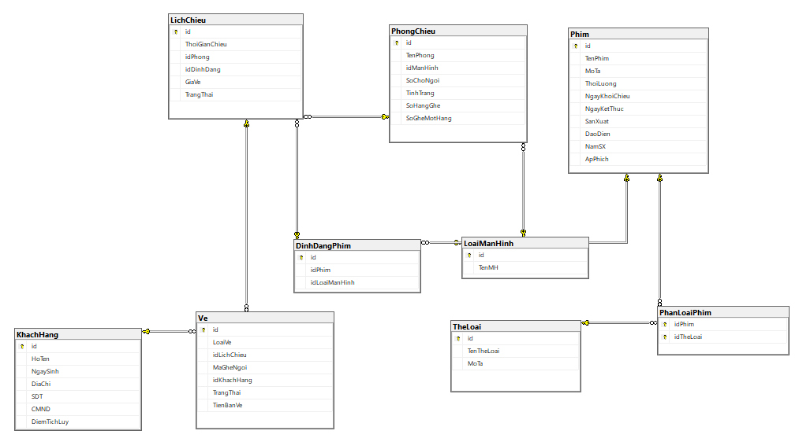

b, Thiết kế dữ liệu với tính tiến hóa

- Quy định liên quan: QĐ3:

QĐ3: Chỉ bán vé khi còn chỗ. Có 3 hạng vé (người lớn, sinh viên, trẻ em). Vé hạng sinh viên bằng 80% của đơn giá, vé hạng trẻ em bằng 70% của đơn giá

- Các thuộc tính mới: Hạng vé, Trạng thái.

1. **Xét yêu cầu “Ghi nhận đặt vé”**

a, Thiết kế dữ liệu với tính đúng đắn

- Biểu mẫu liên quan **:** Biểu mẫu 3

|  |  |  |  |  |
| --- | --- | --- | --- | --- |
| BM3: | Vé Xem Phim | | | |
| Tên Phim: | | | Thời gian: | |
| Phòng chiếu: | | | Số Ghế: | |
| Loại vé: | | | Giá tiền: | |
| Thành viên | | | | |
| Tên Khách hàng: | | Điểm tích lũy: | | Điểm cộng: |

- Sơ đồ luồng dữ liệu: SĐ3

- Các thuộc tính mới: Không có

- Thiết kế dữ liệu: Không có

- Các thuộc tính trừu tượng: Không có

- Sơ đồ logic: Không có

b, Thiết kế dữ liệu với tính tiến hóa

- Không có.

1. **Xét yêu cầu “tra cứu xuất chiếu”**

a, Thiết kế dữ liệu với tính đúng đắn

- Biểu mẫu liên quan **:** Biểu mẫu 4

|  |  |  |  |  |  |  |  |
| --- | --- | --- | --- | --- | --- | --- | --- |
| BM4: | | Danh Sách Xuất Chiếu | | | | | |
| STT | Thời gian | | Tên Phim | Loại Định Dạng | Giờ chiếu | Số Ghế Trống | Số Ghế Đặt |
| 1 |  | |  |  |  |  |  |
| 2 |  | |  |  |  |  |  |

- Sơ đồ luồng dữ liệu: SĐ4

- Thiết kế dữ liệu: Không có

- Các thuộc tính trừu tượng: Không có

- Sơ đồ logic: Không có.

b, Thiết kế dữ liệu với tính tiến hóa

- Không có.

1. **Xét yêu cầu “Lập báo cáo theo phim”**

a, Thiết kế dữ liệu với tính đúng đắn

- Biểu mẫu liên quan **:** Biểu mẫu 5

|  |  |  |  |  |  |  |
| --- | --- | --- | --- | --- | --- | --- |
| BM5 | | Báo Cáo Doanh Thu Bán Vé Theo Phim | | | | |
| Thời gian bắt đầu:................... | | | | Thời gian kết thúc:................... | | |
| STT | Tên Phim | | Ngày chiếu | | Số vé bán | Doanh Thu |
| 1 |  | |  | |  |  |
| 2 |  | |  | |  |  |
| Tổng doanh thu: …………………….. | | | | | | |

- Sơ đồ luồng dữ liệu: SĐ5

- Thiết kế dữ liệu: Không có

- Các thuộc tính trừu tượng: Không có

- Sơ đồ logic: Không có.

b, Thiết kế dữ liệu với tính tiến hóa

- Không có.

## **II – SƠ ĐỒ LOGIC HOÀN CHỈNH**

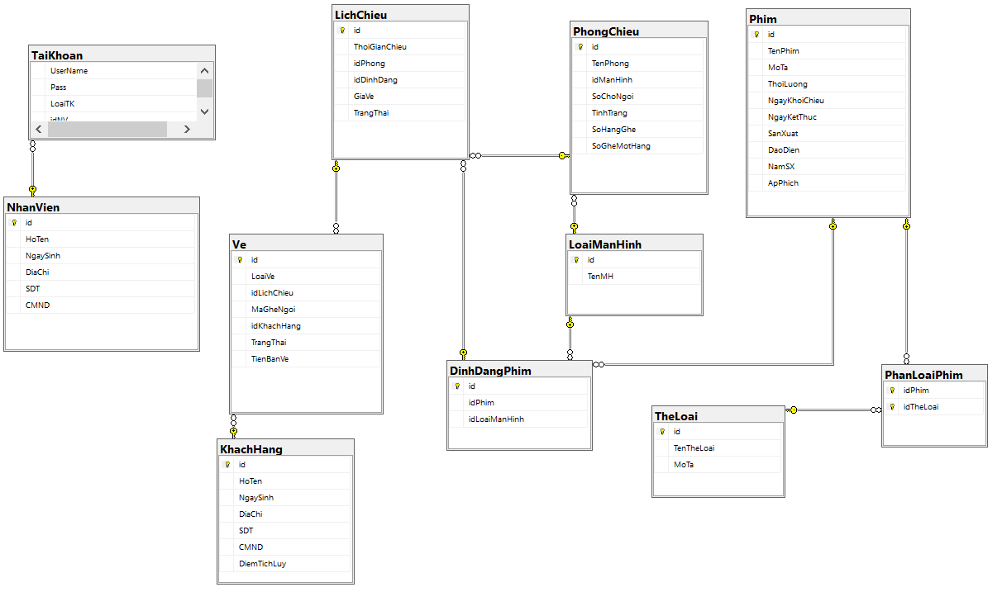

**Danh sách các bảng dữ liệu (Table) trong sơ đồ**

|  |  |  |
| --- | --- | --- |
| **STT** | **Tên bảng dữ liệu** | **Diễn giải** |
| 1 | TAIKHOAN | Tài khoản |
| 2 | NHANVIEN | Nhân viên |
| 3 | THELOAI | Thế loại |
| 4 | PHANLOAIPHIM | Phân loại phim |
| 5 | PHIM | Phim |
| 6 | DINHDANGPHIM | Định dạng phim |
| 7 | LOAIMANHINH | Loại màn hình |
| 8 | PHONGCHIEU | Phòng chiếu |
| 9 | LICHCHIEU | Lịch chiếu |
| 10 | VE | Vé |
| 11 | KHACHHANG | Khách hàng |

## **III – MÔ TẢ TỪNG BẢNG DỮ LIỆU**

Bảng TAIKHOAN

|  |  |  |  |  |
| --- | --- | --- | --- | --- |
| **STT** | **Thuộc tính** | **Kiểu dữ liệu** | **Miền giá trị** | **Ghi chú** |
| 1 | Username | NVARCHAR(100) |  | Tên đăng nhập |
| 2 | Pass | NVARCHAR(1000) |  | Mật khẩu |
| 3 | Loaitk | Int |  | Loại tài khoản |
| 4 | idNV | VARCHAR(50) |  | Mã số nhân viên |

Bảng NHANVIEN

|  |  |  |  |  |
| --- | --- | --- | --- | --- |
| **STT** | **Thuộc tính** | **Kiểu dữ liệu** | **Miền giá trị** | **Ghi chú** |
| 1 | Id | VARCHAR(50 |  | Mã nhân viên |
| 2 | Hoten | NVARCHAR(100) |  | Họ tên |
| 3 | Ngaysinh | Date |  | Ngày sinh |
| 4 | Diachi | NVARCHAR(100) |  | Địa chỉ |
| 5 | SDT | VARCHAR(100) |  | Số điện thoại |
| 6 | CMND | Int |  | Số chứng minh thư |

Bảng THELOAI

|  |  |  |  |  |
| --- | --- | --- | --- | --- |
| **STT** | **Thuộc tính** | **Kiểu dữ liệu** | **Miền giá trị** | **Ghi chú** |
| 1 | Id | Nvarchar(50) |  | Mã thể loại |
| 2 | Tentheloai | Nvarchar(100) |  | Tên thể loại |
| 3 | Mota | Nvarchar(100) |  | Mô tả |

Bảng LOAIMANHINH

|  |  |  |  |  |
| --- | --- | --- | --- | --- |
| **STT** | **Thuộc tính** | **Kiểu dữ liệu** | **Miền giá trị** | **Ghi chú** |
| 1 | ID | Nvarchar(50) |  | Mã loại màn hình |
| 2 | Tenmanhinh | Nvarchar(100) |  | Tên màn hình |

Bảng PHONGCHIEU

|  |  |  |  |  |
| --- | --- | --- | --- | --- |
| **STT** | **Thuộc tính** | **Kiểu dữ liệu** | **Miền giá trị** | **Ghi chú** |
| 1 | Id | Varchar(50) |  | Mã phòng chiếu |
| 2 | Tenphong | Nvarchar(100) |  | Tên phòng chiếu |
| 3 | Idmanhinh | Varchar(50) |  | Mã loại màn hình |
| 4 | Sochongoi | int |  | Số chỗ ngồi |
| 5 | Tinhtrang | int | 0: không hđ  1:có hđ | Trình trạng |
| 6 | Sohangghe | int |  | Số hàng ghế |
| 7 | Soghemothang | int |  | Số ghế 1 hàng |

Bảng PHIM

|  |  |  |  |  |
| --- | --- | --- | --- | --- |
| **STT** | **Thuộc tính** | **Kiểu dữ liệu** | **Miền giá trị** | **Ghi chú** |
| 1 | Id | Varchar(50) |  | Mã phim |
| 2 | Tenphim | Nvarchar(100) |  | Tên phim |
| 3 | Mota | Nvarchar(1000) |  | Mô tả |
| 4 | Thoiluong | Float |  | Thời lượng |
| 5 | Ngaykhoichieu | Date |  | Ngày khởi chiếu |
| 6 | Ngayketthuc | Date |  | Ngày kết thúc |
| 7 | Sanxuat | Nvarchar(50) |  | Nơi sản xuất |
| 8 | Daodien | Nvarchar(100) |  | Đạo diễn |
| 9 | namsx | Int |  | Năm sản xuất |
| 10 | Apphich | Image |  | Áp phích |

Bảng DINHANGPHIM

|  |  |  |  |  |
| --- | --- | --- | --- | --- |
| **STT** | **Thuộc tính** | **Kiểu dữ liệu** | **Miền giá trị** | **Ghi chú** |
| 1 | Id | Varchar(50) |  | Mã định dạng phim |
| 2 | Idphim | Varchar(50) |  | Mã phim |
| 3 | Idloaimanhinh | Varchar(50) |  | Mã loại màn hình |

Bảng PHANLOAIPHIM

|  |  |  |  |  |
| --- | --- | --- | --- | --- |
| **STT** | **Thuộc tính** | **Kiểu dữ liệu** | **Miền giá trị** | **Ghi chú** |
| 1 | Idphim | Char(5) |  | Mã tình trạng vé |
| 2 | Idtheloai | Nvarchar(10) |  | Tên tình trạng vé |

Bảng LICHCHIEU

|  |  |  |  |  |
| --- | --- | --- | --- | --- |
| **STT** | **Thuộc tính** | **Kiểu dữ liệu** | **Miền giá trị** | **Ghi chú** |
| 1 | Id | Varchar(50) |  | Mã lịch chiếu |
| 2 | Thoigianchieu | Datetime |  | Thời gian chiếu |
| 3 | Idphong | Varchar(50) |  | Mã phòng chiếu |
| 4 | iddinhdang | Varchar(50) |  | Mã định dạng |
| 5 | Giave | Money |  | Giá vé |
| 6 | Trangthai | int | 0:chưa tạo  1: đã tạo | Đã tạo vé cho lịch chiếu chưa |

Bảng KHACHHANG

|  |  |  |  |  |
| --- | --- | --- | --- | --- |
| **STT** | **Thuộc tính** | **Kiểu dữ liệu** | **Miền giá trị** | **Ghi chú** |
| 1 | Id | Varchar(50) |  | Mã khách hàng |
| 2 | Hoten | Varchar(100) |  | Họ tên |
| 3 | Ngaysinh | Date |  | Ngày sinh |
| 4 | Diachi | Varchar(100) |  | Địa chỉ |
| 5 | SDT | Varchar(100) |  | Số điện thoại |
| 6 | CMND | int | 0:chưa tạo  1: đã tạo | Số chứng minh thư |
| 7 | Diemtichluy | Int |  | Điểm tích lũy |

Bảng VE

|  |  |  |  |  |
| --- | --- | --- | --- | --- |
| **STT** | **Thuộc tính** | **Kiểu dữ liệu** | **Miền giá trị** | **Ghi chú** |
| 1 | Id | Int |  | Mã vé |
| 2 | Loaive | Int | 0: Vé người lớn 1: Vé học sinh 2: vé trẻ em | Loại vé |
| 3 | Idlichchieu | Varchar(50) |  | Mã lịch chiếu |
| 4 | Maghengoi | Varchar(50) |  | Số ghế ngồi |
| 5 | Idkhachhang | Varchar(50) |  | Mã khách hàng |
| 6 | Trangthai | int | 0:chưa bán  1: đã bán | Đã bán hay chưa |
| 7 | Tienbanve | Money |  | Tiền bán vé |

# CHƯƠNG 4: THIẾT KẾ GIAO DIỆN

## **I – Danh sách các màn hình**

|  |  |  |  |
| --- | --- | --- | --- |
| **STT** | **Màn hình** | **Loại màn hình** | **Chức năng** |
| frmLogin | | | |
| 1 | Đăng nhập | Thao tác | Nhập & kiểm tra tài khoản |
| 2 | Connect Database | Thao tác | Đưa kết nối tới CSDL |
| frmDashboard | | | |
| 1 | Bảng điều khiển | Thao tác | Chọn để đi đến các màn hình khác |
| 2 | AccountSettings | Thao tác/Nhập liệu | Nhập & lưu giữ thông tin MK mới (nếu cần) |
| frmAdmin | | | |
| 1 | Doanh thu | Tra cứu | Nhập vào ngày để tra cứu doanh thu theo ngày |
| 2 | Báo cáo doanh thu | Báo biểu | Trình bày kết quả báo cáo |
| 3 | Nhân viên | Nhập liệu/tra cứu | Nhập, lưu trữ thông tin & tra cứu nhân viên |
| 4 | Khách hàng | Nhập liệu/tra cứu | Nhập, lưu trữ thông tin & tra cứu khách hàng |
| 5 | Tài khoản | Nhập liệu/tra cứu | Nhập, lưu trữ thông tin & tra cứu tài khoản |
| 6 | Loại màn hình | Nhập liệu/tra cứu | Nhập, lưu trữ thông tin & tra cứu loại màn hình |
| 7 | Phòng chiếu | Nhập liệu/tra cứu | Nhập, lưu trữ thông tin & tra cứu phòng chiếu |
| 8 | Thể loại phim | Nhập liệu/tra cứu | Nhập, lưu trữ thông tin & tra cứu thể loại phim |
| 9 | Phim | Nhập liệu/tra cứu | Nhập, lưu trữ thông tin & tra cứu phim |
| 10 | Định dạng | Nhập liệu/tra cứu | Nhập, lưu trữ thông tin & tra cứu định dạng |
| 11 | Lịch chiếu | Nhập liệu/tra cứu | Nhập, lưu trữ thông tin & tra cứu lịch chiếu |
| 12 | Vé | Thao tác/tra cứu | Tự động tạo vé, tra cứu thông tin vé |
| frmSeller | | | |
| 1 | Chọn lịch chiếu | Tra cứu/Thao tác | Nhận dữ liệu & tra cứu các lịch chiếu |
| 2 | Chọn ghế bán vé | Tra cứu/Thao tác/Nhập liệu | Chọn ghế bán vé cho KH, sau đó lưu trữ dữ liệu |

## **II – Mô tả các đối tượng trên màn hình**

1. *Màn hình đăng nhập hệ thống*

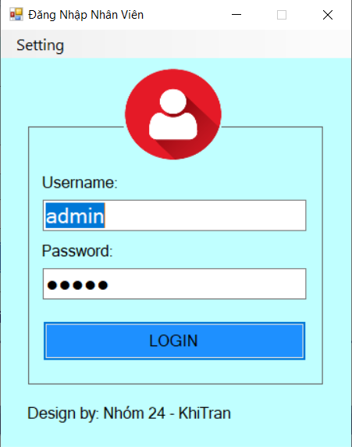

**Hình 1: Màn hình đăng nhập**

*Chức năng :*

* Đăng nhập và mật khẩu tài khoản người dùng

**Danh sách các đối tượng thể hiện:**

|  |  |  |  |  |
| --- | --- | --- | --- | --- |
| STT | Tên | Kiểu | Ý nghĩa | Ghi chú |
| 1 | txtUsername | TextBox | Tên đăng nhập. |  |
| 2 | txtPassword | TextBox | Mật khẩu. |  |
| 3 | btnLogin | Button | Nút này cho phép đăng nhập nếu đúng tên đăng nhập và mật khẩu |  |
| 4 | mnuSetting | ToolStripMenuItem | Menu này cho phép thiết lập kết nối đến cơ sở dữ liệu. |  |

**Danh sách các biến cố:**

|  |  |  |  |
| --- | --- | --- | --- |
| STT | Biến cố | Xử lý | Ghi chú |
| 1 | Chọn btnLogin | Cho phép đăng nhập vào hệ thống nếu đúng tên đăng nhập và mật khẩu |  |
| 2 | Chọn mnuSetting | Cho phép thiết lập kết nối đến cơ sở dữ liệu và có thể kết nối thử để kiểm tra |  |

1. *Màn hình thiết lập kết nối cơ sở dữ liệu*

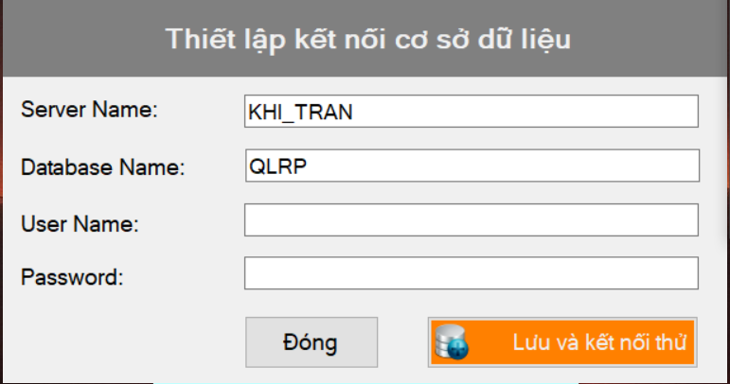

**Hình 2: Màn hình thiết lập kết nối**

*Chức năng :*

* Hiên thị tên Server Name và tên cơ sở dữ ieu
* Hiện thị tên User ID và Pass nếu cần
* Kết nối thử đến cơ sở dữ liệu
* Ghi nhớ kết nối cơ sở dữ liệu cho nhưng lần sau sử dụng

**Danh sách các đối tượng thể hiện:**

|  |  |  |  |  |
| --- | --- | --- | --- | --- |
| STT | Tên | Kiểu | Ý nghĩa | Ghi chú |
| 1 | labelX | Label | Tiêu đề của màn hình thiết lập kết nối cơ sở dữ liệu. |  |
| 2 | txtServerName | TextBox | Tên Server |  |
| 3 | txtDatabaseName | TextBox | Tên cơ sở dữ liệu |  |
| 4 | txtUserName | TextBox | Tên đăng nhập. |  |
| 5 | txtPassword | TextBox | Mật khẩu. |  |
| 6 | btnConnect | Button | Nút này cho phép kết nối thử cơ sở dữ liệu và lưu lại kết nối cơ sở dữ liệu cho lần sau sử dụng |  |
| 7 | btnExit | Button | Nút này cho phép đóng màn hình hiện tại |  |

**Danh sách các biến cố:**

|  |  |  |  |
| --- | --- | --- | --- |
| STT | Biến cố | Xử lý | Ghi chú |
| 1 | Chọn btnConnect | Cho phép thiết lập kết nối đến cơ sở dữ liệu và có thể kết nối thử để kiểm tra nếu kết nối thành công thì lưu lại để lần sau sử dụng |  |
| 2 | Chọn btnExit | Cho phép đóng màn hình thiết lập kết nối |  |

1. *Màn hình bảng điều khiển*

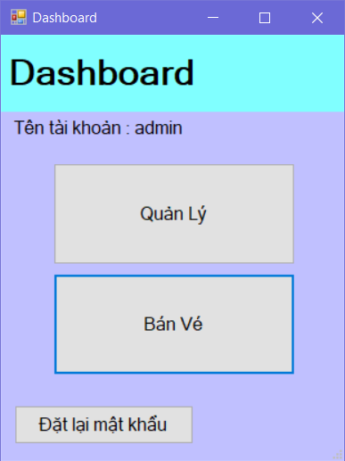

**Hình 3: Màn hình Bảng Điều Khiển**

*Chức năng :*

* Hiên thị thông tin tài khoản đăng nhập

**Danh sách các đối tượng thể hiện:**

|  |  |  |  |  |
| --- | --- | --- | --- | --- |
| STT | Tên | Kiểu | Ý nghĩa | Ghi chú |
| 1 | labelX | Label | Tiêu đề của màn hình Bảng Điều Khiển |  |
| 2 | lblAccountInfo | Label | Hiện thị thông tin tài khoản |  |
| 3 | btnChangePassword | Button | Nút này cho phép mở màn hình Thay đổi đổi mật khẩu |  |
| 4 | btnSeller | Button | Nút này cho phép mở màn hình Lịch chiếu |  |
| 5 | btnAdmin | Button | Nút này cho phép mở màn hình Admin |  |

**Danh sách các biến cố:**

|  |  |  |  |
| --- | --- | --- | --- |
| STT | Biến cố | Xử lý | Ghi chú |
| 1 | Chọn btnChangePassword | Cho phép mở màn hình Thay đổi đổi mật khẩu để đổi mật khẩu của tài khoản |  |
| 2 | Chọn btnSeller | Cho phép mở màn hình Lịch chiếu để bán vé |  |
| 3 | Chọn btnAdmin | Cho phép mở màn hình Admin để quản lí dữ liệu |  |

1. *Màn hình thay đổi mật khẩu*

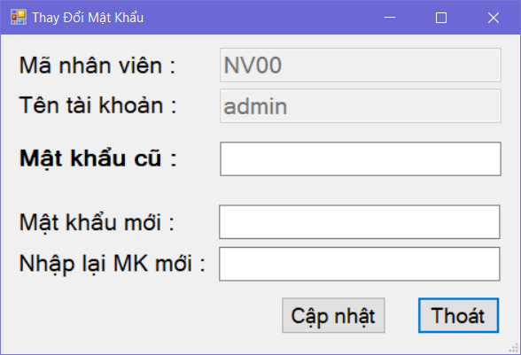

**Hình 4: Màn hình Thay đổi mật khẩu**

*Chức năng :*

* Hiên thị Mã nhân viên, Tên đăng nhập, Mật khẩu cũ, Mật khẩu mới
* Cập nhật mật khẩu mới cho người dùng

**Danh sách các đối tượng thể hiện:**

|  |  |  |  |  |
| --- | --- | --- | --- | --- |
| STT | Tên | Kiểu | Ý nghĩa | Ghi chú |
| 1 | txtStaffID | TextBox | Mã Nhân Viên. |  |
| 2 | txtUsername | TextBox | Tên đăng nhập. |  |
| 3 | txtConfirmPass | TextBox | Mật khẩu cũ. |  |
| 4 | txtNewPass | TextBox | Mật khẩu mới. |  |
| 5 | txtReEnter | TextBox | Nhập lại mật khẩu mới. |  |
| 6 | btnApply | Button | Nút này cho phép cập nhật mật khẩu mới. |  |
| 7 | btnCancel | Button | Nút này cho phép đóng màn hìn hiện tại |  |

**Danh sách các biến cố:**

|  |  |  |  |
| --- | --- | --- | --- |
| STT | Biến cố | Xử lý | Ghi chú |
| 1 | Chọn btnApply | Cho phép cập nhật mật khẩu mới của người dung và được lưu xuống cơ sở dữ liệu |  |
| 2 | Chọn btnExit | Cho phép đóng màn hình hiện tại |  |

1. *Màn hình lịch chiếu phim*

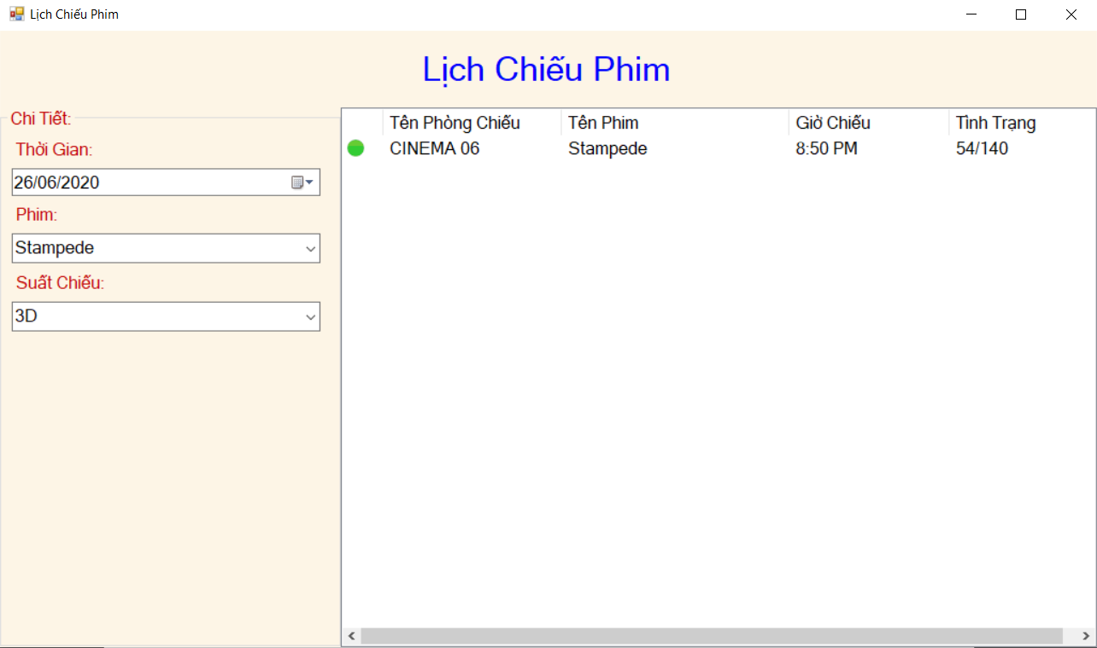

**Hình 5: Màn hình Lịch Chiếu Phim**

*Chức năng :*

* Hiện thị ngày tháng năm, tên phim và loại màn hình
* Hiên thị danh sách lịch chiếu phim theo ngày, theo phim, theo loại màn hình

**Danh sách các đối tượng thể hiện:**

|  |  |  |  |  |
| --- | --- | --- | --- | --- |
| STT | Tên | Kiểu | Ý nghĩa | Ghi chú |
| 1 | labelX | Label | Tiêu đề của màn hình Lịch chiếu phim |  |
| 2 | dtpThoiGian | DateTimePicker | Thời gian chiếu phim |  |
| 3 | cboFilmName | ComboBox | Tên Phim |  |
| 4 | cboFormatFilm | ComboBox | Tên Loại màn hình chiếu |  |
| 5 | lvLichChieu | ListView | Danh sách lịch chiếu phim |  |
| 6 | imageList1 | ImageList | Danh sách chứa các hình tượng trưng cho các trạng thái của Lịch chiếu |  |
| 7 | timer1 | Timer | Cập nhật lại trạng thái của lịch chiếu sau 30s |  |

**Danh sách các biến cố:**

|  |  |  |  |
| --- | --- | --- | --- |
| STT | Biến cố | Xử lý | Ghi chú |
| 1 | Chọn dtpThoiGian | Cho phép thay đổi được thời gian xem các lịch chiếu |  |
| 2 | Chọn cboFilmName | Cho phép chọn danh sách các phim đang công chiếu |  |
| 3 | Chọn cboFormatFilm | Cho phép chọn danh sách các loại màn hình phim hỗ trợ |  |
| 4 | lvLichChieu | Cho phép chọn các lịch chiếu có sẵn trên hệ thống để mở màn hình Bán Vé |  |

1. *Màn hình bán vé*

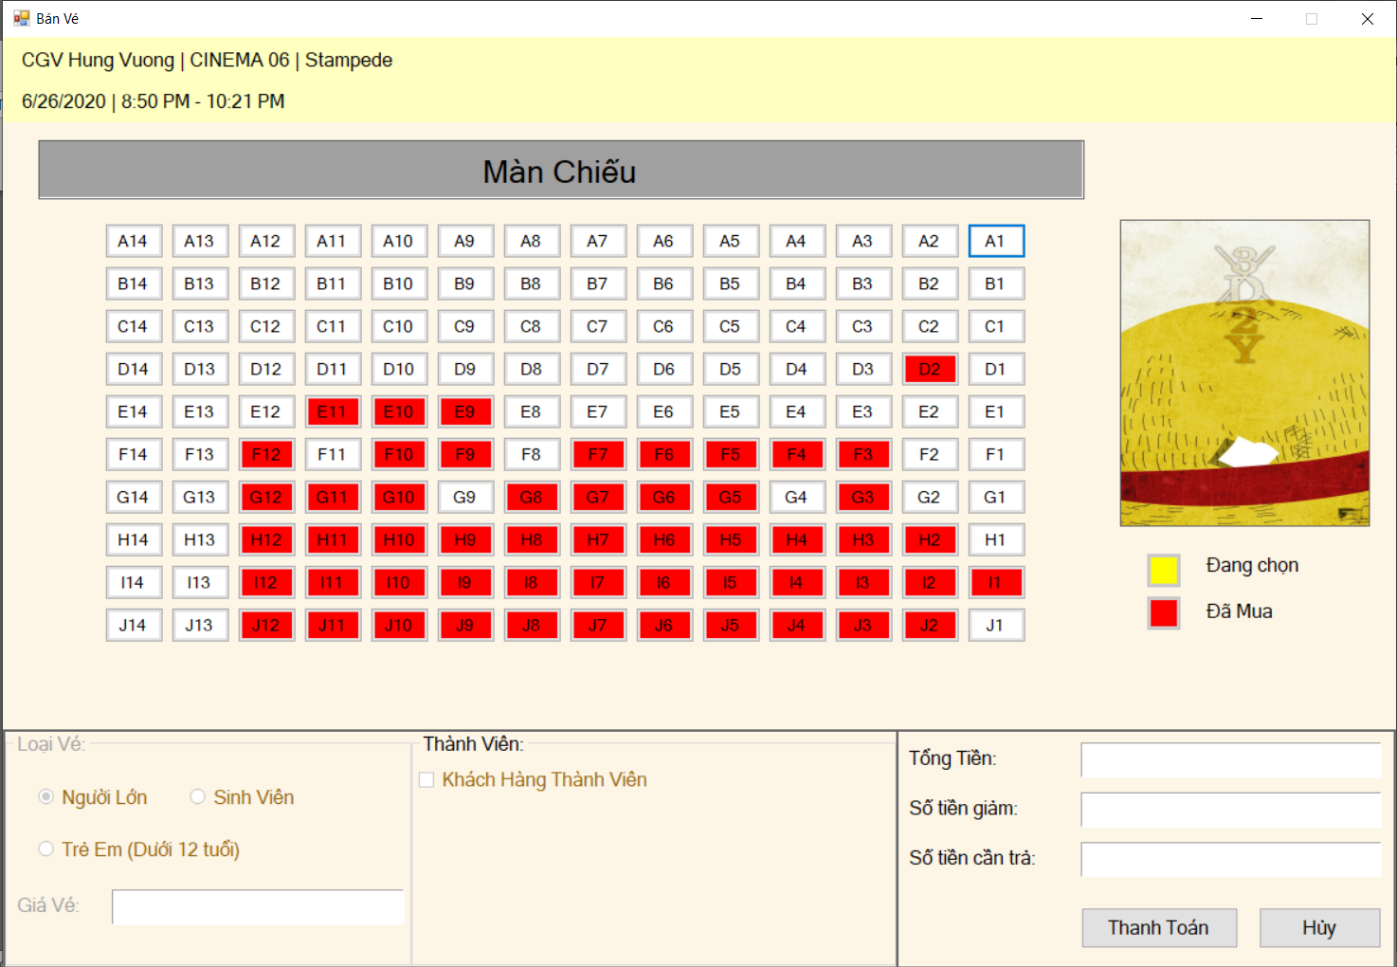

**Hình 6: Màn hình Bán Vé**

*Chức năng :*

* Hiện thị thông tin rạp chiếu và thời gian chiếu của lịch chiếu
* Hiện thị danh sách các vé đã được bán và các vé chưa bán
* Mua vé các vé chưa bán
* Đổi vé miễn phí cho khách hàng thành viên

**Danh sách các đối tượng thể hiện:**

|  |  |  |  |  |
| --- | --- | --- | --- | --- |
| STT | Tên | Kiểu | Ý nghĩa | Ghi chú |
| 1 | flpSeat | FlowLayoutPanel | Panel chứa danh sách các vé phim theo mã ghế ngồi |  |
| 2 | btnSeatX – X là mã ghế ngồi | Button | Button vé phim theo mã ghế ngồi |  |
| 3 | lblTime | Label | Thời gian chiếu của lịch chiếu |  |
| 4 | lblInformation | Label | Thông tin rạp chiếu phim, tên phim |  |
| 5 | lblTotal | Label | Tổng số tiền mua vé xem phim |  |
| 6 | lblDiscount | Label | Số tiền được giảm giá |  |
| 7 | lblPayment | Label | Số tiền mà khách hàng phải trả |  |
| 8 | btnCancel | Button | Nút này cho phép hủy các vé đang chọn |  |
| 9 | btnPayment | Button | Nút này cho phép thanh toán các vé đang chọn |  |
| 10 | rdoStudent | RadioButton | Loại vé sinh viên |  |
| 11 | rdoAdult | RadioButton | Loại vé người lớn |  |
| 12 | rdoChild | RadioButton | Loại vé trẻ em |  |
| 13 | lblTicketPrice | Label | Giá vé theo loại vé |  |
| 14 | picFilm | PictureBox | Poster của film |  |
| 15 | chkCustomer | CheckBox | Khách hàng thành viên |  |
| 16 | lblPoint | Label | Số điểm tích lũy của khách hàng sở hữu |  |
| 17 | lblPlusPoint | Label | Số điểm tích lũy cộng thêm khi mua vé |  |
| 18 | numericFreeTickets | NumericUpDown | Chọn số vé miễn phí muốn đổi |  |
| 19 | btnFreeTicket | Button | Nút này cho phép dùng điểm tích lũy để dổi vé miễn phí |  |

**Danh sách các biến cố:**

|  |  |  |  |
| --- | --- | --- | --- |
| STT | Biến cố | Xử lý | Ghi chú |
| 1 | Chọn btnSeatX – X là mã ghế ngồi | Cho phép chọn vé xem phim có mã ghế ngồi là X nếu như vé đó chưa có ai mua |  |
| 2 | Chọn btnCancel | Cho phép hủy tất cả các vé đang được chọn, màn hình trở về trạng thái lúc mới mở |  |
| 3 | Chọn btnPayment | Cho phép thanh toán tất cả các vé đang được chọn, dữ liệu vé và khách hàng thành viên (nếu có) sẽ được lưu xuống cơ sở dữ liệu |  |
| 4 | Chọn rdoStudent | Cho phép chọn loại vé học sinh, sinh viên, nếu được chọn thì vé chuyển thành loại vé học sinh, sinh viên |  |
| 5 | Chọn rdoAdult | Cho phép chọn loại vé người lớn, nếu được chọn thì vé chuyển thành loại vé người lớn |  |
| 6 | Chọn rdoChild | Cho phép chọn loại vé trẻ em, nếu được chọn thì vé chuyển thành loại vé trẻ em |  |
| 7 | Chọn chkCustomer | Cho phép chọn là khách hàng thành viên và mở màn hình khách hàng thành viên để xác nhận |  |
| 8 | Chọn numericFreeTickets | Cho phép thay đổi số vé miễn phí muốn đổi |  |
| 9 | Chọn btnFreeTicket | Cho phép đổi số vé miễn phí của khách hàng thành viên, nếu đổi vé thành công thì nó được chuyển vào số tiền được giảm |  |

1. *Màn hình bán vé*

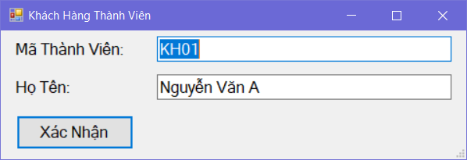

**Hình 7: Màn hình Khách hàng Thành Viên**

*Chức năng :*

* Hiện thị thông tin Mã thành viên và họ tên khách hàng

**Danh sách các đối tượng thể hiện:**

|  |  |  |  |  |
| --- | --- | --- | --- | --- |
| STT | Tên | Kiểu | Ý nghĩa | Ghi chú |
| 1 | txtCustomerName | TextBox | Tên Khách hàng thành viên |  |
| 2 | txtCustomerID | TextBox | Mã Khách hàng thành viên |  |
| 3 | btnCofirm | Button | Nút này cho phép xác nhận là khách hàng thành viên |  |

**Danh sách các biến cố:**

|  |  |  |  |
| --- | --- | --- | --- |
| STT | Biến cố | Xử lý | Ghi chú |
| 1 | Chọn btnCofirm | Cho phép truy cập cơ sở dữ liệu để kiểm tra xem có khách hàng thành viên có tồn tại trong cơ sở dữ liệu hay không, nếu có sẽ đóng màn hình hiện tại và trở về màn hình bán vé, nếu không thì sẽ xuất ra thông báo không tồn tại khách hàng thành viên |  |

1. *Màn hình báo cáo doanh thu*

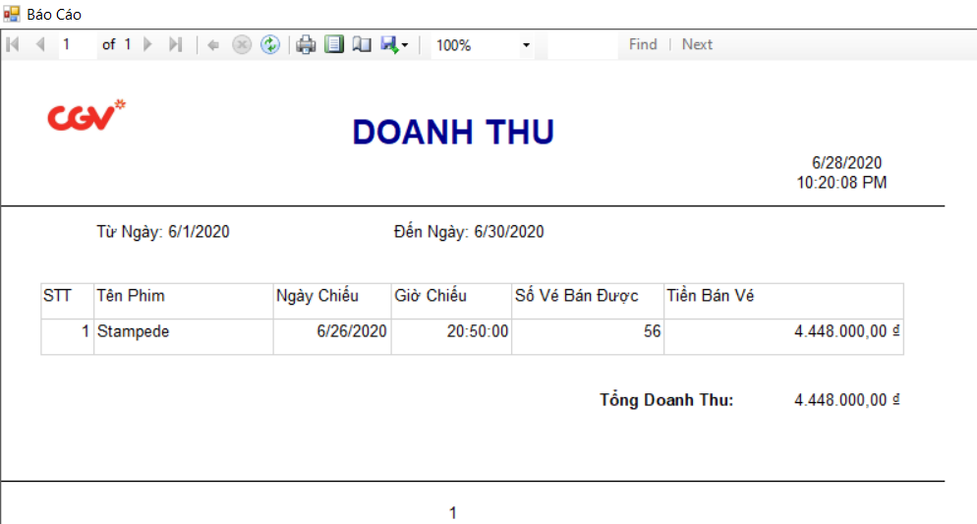

**Hình 8: Màn hình Doanh Thu**

*Chức năng :*

* Hiện thị báo cáo doanh thu phòng vé theo thời gian
* Cho phép in báo cáo

**Danh sách các đối tượng thể hiện:**

|  |  |  |  |  |
| --- | --- | --- | --- | --- |
| STT | Tên | Kiểu | Ý nghĩa | Ghi chú |
| 1 | rpViewer | ReportViewer | Hiện thị báo cáo doanh thu phòng vé |  |

1. *Màn hình thống kê doanh thu*

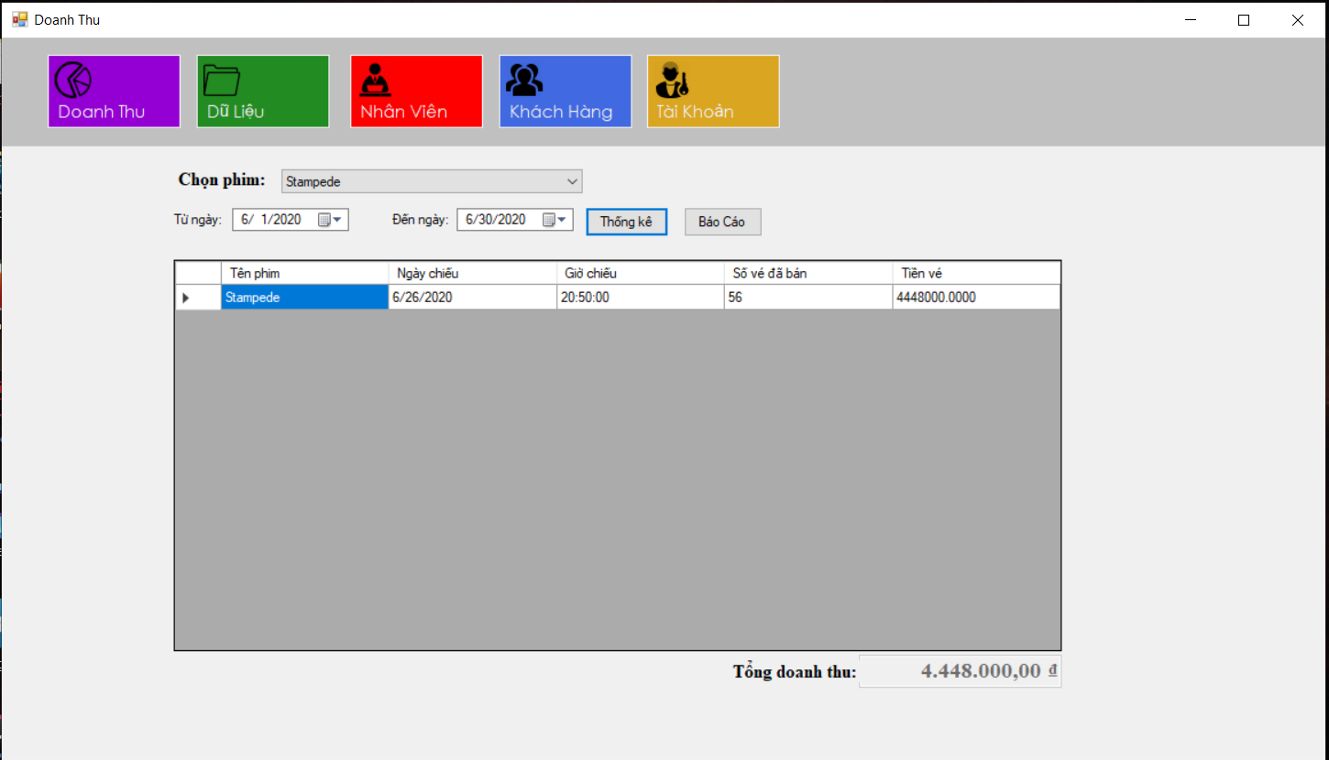

**Hình 9: Màn hình Thống Kê Doanh Thu**

*Chức năng :*

* Hiển thị thống kê doanh thu theo ngày và phim (danh sách các suất chiếu)

**Danh sách các đối tượng thể hiện:**

|  |  |  |  |  |
| --- | --- | --- | --- | --- |
| STT | Tên | Kiểu | Ý nghĩa | Ghi chú |
| 1 | cboSelectMovie | ComboBox | Chọn phim cần xuất doanh thu |  |
| 2 | dtmFromDate | DateTimePicker | Chọn ngày bắt đầu |  |
| 3 | dtmToDate | DateTimePicker | Chọn ngày kết thúc |  |
| 4 | btnShowRevenue | Button | Hiện thống kê |  |
| 5 | btnReportRevenue | Button | Mở bảng report (báo cáo) |  |
| 6 | dtgvRevenue | DataGridView | Nơi hiển thị DataTable doanh thu |  |
| 7 | txtDoanhThu | TextBox | Nơi hiển thị tổng doanh thu (read-only) |  |

**Danh sách các biến cố:**

|  |  |  |  |
| --- | --- | --- | --- |
| **STT** | **Biến cố** | **Xử lý** | **Ghi chú** |
| 1 | Chọn btnShowRevenue | Truy cập xuống CSDL, lấy và hiển thị dữ liệu lên dtgvRevenue |  |
| 2 | Chọn btnReportRevenue | Mở ra frmReport phục vụ mục đích báo cáo doanh thu |  |

1. *Màn hình nhân viên*

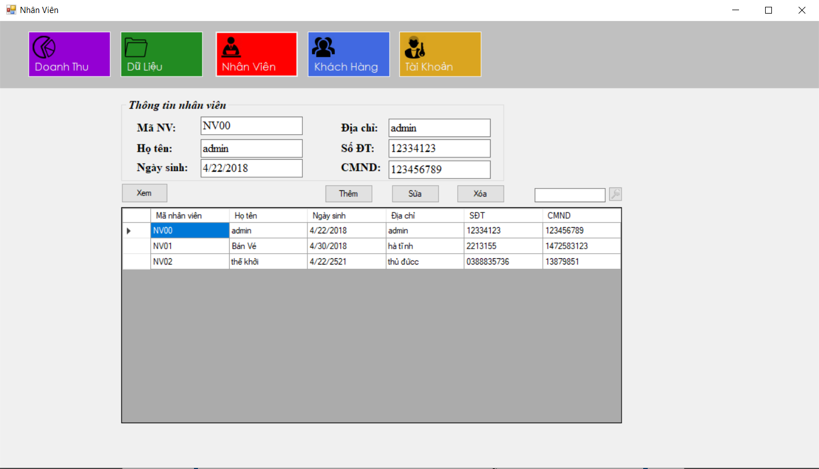

**Hình 10: Màn hình Nhân Viên**

*Chức năng :*

* Hiển thị danh sách nhân viên
* Thêm/xóa/sửa nhân viên
* Tìm kiếm nhân viên

**Danh sách các đối tượng thể hiện:**

|  |  |  |  |  |
| --- | --- | --- | --- | --- |
| STT | Tên | Kiểu | Ý nghĩa | Ghi chú |
| 1 | txtStaffID | TextBox | Ô nhập ID NV |  |
| 2 | txtStaffName | TextBox | Ô nhập tên NV |  |
| 3 | txtStaffBirth | TextBox | Ô nhập ngày sinh NV |  |
| 4 | txtStaffAddress | TextBox | Ô nhập địa chỉ NV |  |
| 5 | txtStaffPhone | TextBox | Ô nhập sđt NV |  |
| 6 | txtStaffINumber | TextBox | Ô nhập CMND NV |  |
| 7 | btnShowStaff | Button | Hiện danh sách nhân viên |  |
| 8 | btnAdd/Update/DeleteStaff | Button | Thêm/Xóa/Sửa nhân viên |  |
| 9 | txtSearchStaff | TextBox | Ô nhập tên NV cần tìm |  |
| 10 | btnSearchStaff | Button | Tìm nhân viên |  |
| 11 | dtgvStaff | DataGridView | Nơi hiển thị DataTable nhân viên |  |

**Danh sách các biến cố:**

|  |  |  |  |
| --- | --- | --- | --- |
| **STT** | **Biến cố** | **Xử lý** | **Ghi chú** |
| 1 | Chọn btnShowStaff | Truy cập xuống CSDL, lấy và hiển thị dữ liệu lên dtgvStaff |  |
| 2 | Chọn btnInsert/Update/DeleteStaff | Thêm/Xóa/Sửa nhân viên với dữ liệu lấy từ TextBox tương ứng |  |
| 3 | Chọn btnSearchStaff | Tìm kiếm nhân viên với thông tin lấy từ txtSearchStaff |  |

1. *Màn hình khách hàng*

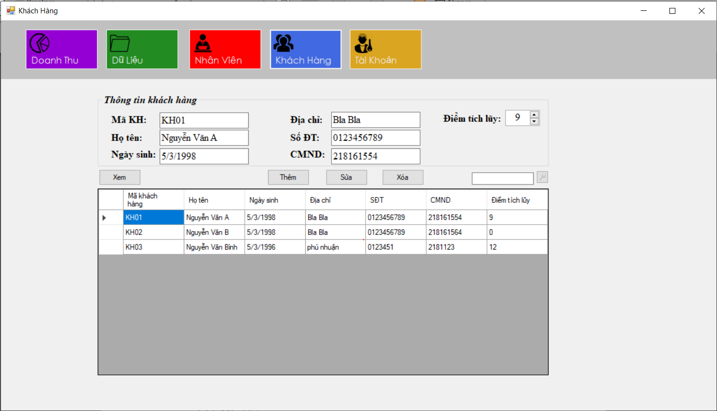

**Hình 11: Màn hình Khách Hàng**

*Chức năng :*

* Hiển thị danh sách khách hàng
* Thêm/Xóa/Sửa khách hàng
* Tìm kiếm khách hàng

**Danh sách các đối tượng thể hiện:**

|  |  |  |  |  |
| --- | --- | --- | --- | --- |
| STT | Tên | Kiểu | Ý nghĩa | Ghi chú |
| 1 | txtCustomerID | TextBox | Ô nhập ID KH |  |
| 2 | txtCustomerName | TextBox | Ô nhập tên KH |  |
| 3 | txtCustomerBirth | TextBox | Ô nhập ngày sinh KH |  |
| 4 | txtCustomerAddress | TextBox | Ô nhập địa chỉ KH |  |
| 5 | txtCustomerPhone | TextBox | Ô nhập sđt KH |  |
| 6 | txtCustomerINumber | TextBox | Ô nhập CMND KH |  |
| 7 | nudPoint | NumericUpDown | Ô nhập điểm tích lũy KH |  |
| 8 | btnShowCustomer | Button | Hiện danh sách khách hàng |  |
| 9 | btnAdd/Update/DeleteCustomer | Button | Thêm/Xóa/Sửa khách hàng |  |
| 10 | txtSearchCustomer | TextBox | Ô nhập tên KH cần tìm |  |
| 11 | btnSearchCustomer | Button | Tìm khách hàng |  |
| 12 | dtgvCustomer | DataGridView | Nơi hiển thị DataTable khách hàng |  |

**Danh sách các biến cố:**

|  |  |  |  |
| --- | --- | --- | --- |
| **STT** | **Biến cố** | **Xử lý** | **Ghi chú** |
| 1 | Chọn btnShowCustomer | Truy cập xuống CSDL, lấy và hiển thị dữ liệu lên dtgvCustomer |  |
| 2 | Chọn btnInsert/Update/DeleteCustomer | Thêm/Xóa/Sửa khách hàng với dữ liệu lấy từ TextBox tương ứng |  |
| 3 | Chọn btnSearchCustomer | Tìm kiếm khách hàng với thông tin lấy từ txtSearchCustomer |  |

1. *Màn hình tài khoản*

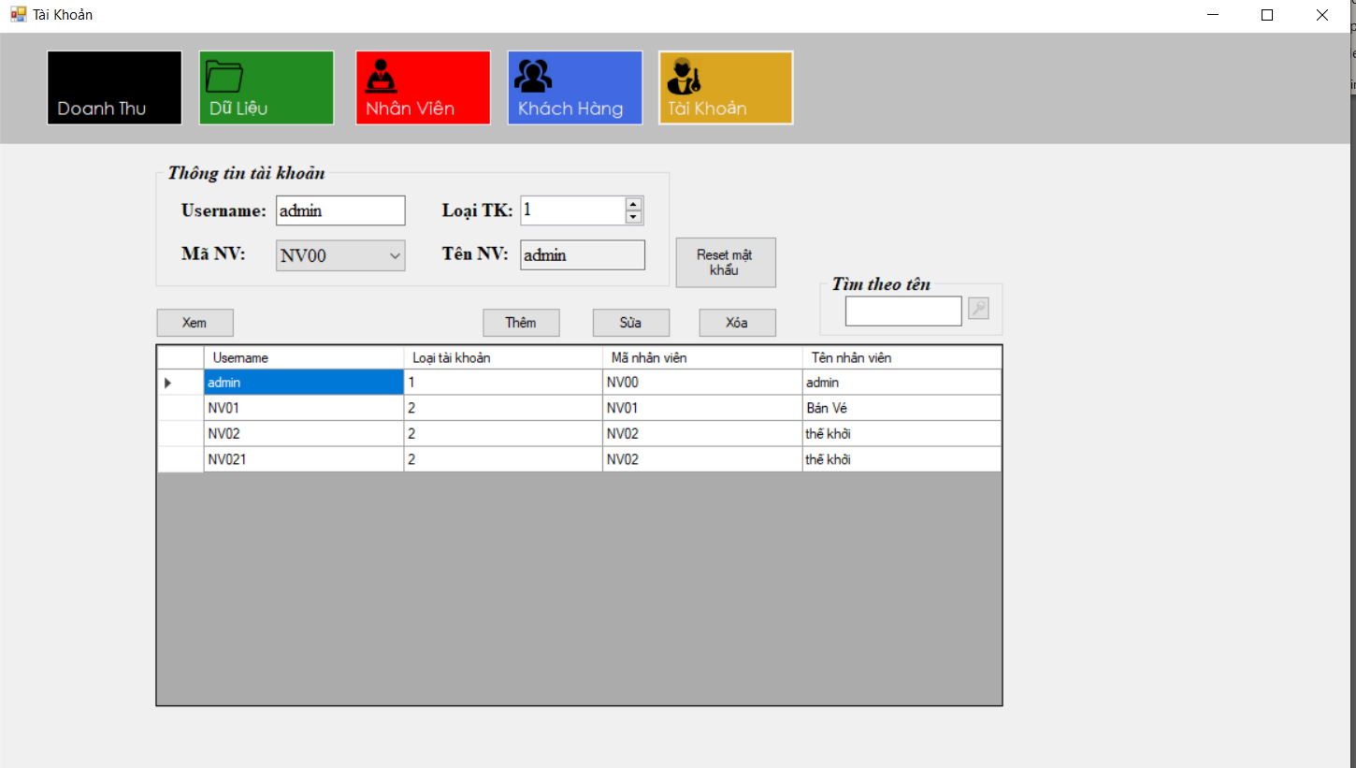

**Hình 12: Màn hình Tài Khoản**

*Chức năng :*

* Hiển thị danh sách tài khoản
* Thêm/Xóa/Sửa tài khoản
* Tìm kiếm tài khoản theo tên NV
* Reset mật khẩu (set về 1)

**Danh sách các đối tượng thể hiện:**

|  |  |  |  |  |
| --- | --- | --- | --- | --- |
| STT | Tên | Kiểu | Ý nghĩa | Ghi chú |
| 1 | txtUsername | TextBox | Ô nhập username TK |  |
| 2 | cboStaffID_Account | ComboBox | Chọn ID nhân viên sở hữu TK |  |
| 3 | nudAccountType | NumericUpDown | Chọn loại TK (1: admin, 2: staff) |  |
| 4 | txtStaffName_Account | TextBox | Hiện tên NV theo cboStaffID_Account (read-only) |  |
| 5 | btnShowAccount | Button | Hiện danh sách tài khoản |  |
| 6 | btnInsert/Update/DeleteAccount | Button | Thêm/Xóa/Sửa tài khoản |  |
| 7 | txtSearchAccount | TextBox | Ô nhập tên NV sở hữu TK cần tìm |  |
| 8 | btnSearchAccount | Button | Tìm TK |  |
| 9 | dtgvAccount | DataGridView | Nơi hiển thị DataTable tài khoản |  |

**Danh sách các biến cố:**

|  |  |  |  |
| --- | --- | --- | --- |
| **STT** | **Biến cố** | **Xử lý** | **Ghi chú** |
| 1 | Chọn btnShowAccount | Truy cập xuống CSDL, lấy và hiển thị dữ liệu lên dtgvAccount |  |
| 2 | Chọn btnInsert/Update/  DeleteAccount | Thêm/Xóa/Sửa tài khoản với dữ liệu lấy từ TextBox tương ứng |  |
| 3 | Chọn btnSearchAccount | Tìm kiếm tài khoản với thông tin lấy từ txtSearchAccount |  |
| 4 | Chọn btnResetPass | Reset mật khẩu tài khoản đang chọn về giá trị default | Default : 1 |

1. *Màn hình loại màn hình*

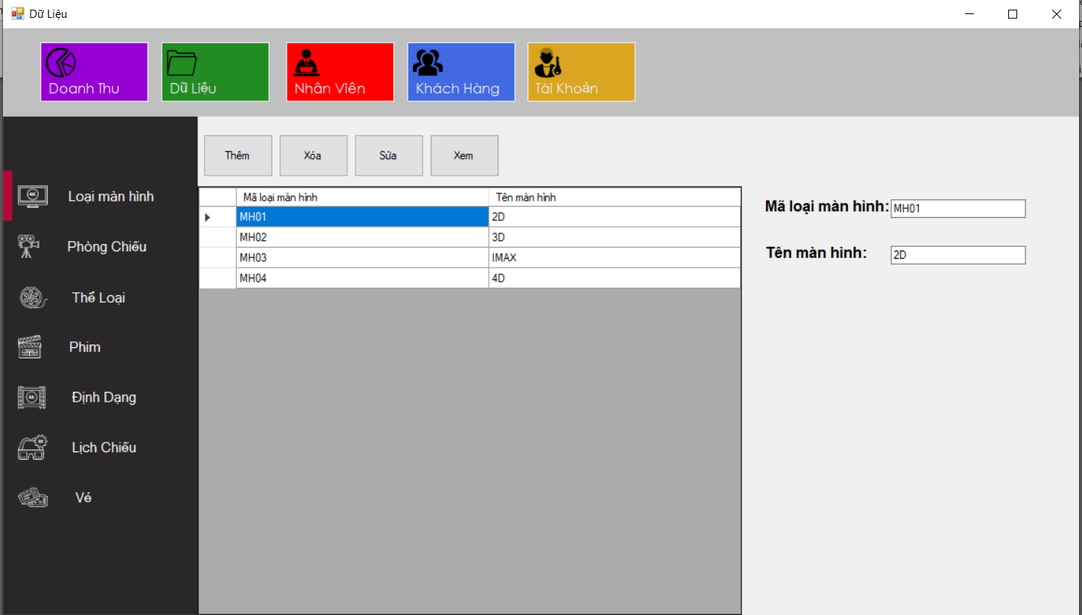

**Hình 13: Màn hình Loại Màn Hình**

*Chức năng :*

* Hiển thị thông tin loại màn hình
* Thêm/Xóa/Sửa loại loại màn hình

**Danh sách các đối tượng thể hiện:**

|  |  |  |  |  |
| --- | --- | --- | --- | --- |
| STT | Tên | Kiểu | Ý nghĩa | Ghi chú |
| 1 | txtScreenTypeID | TextBox | Ô nhập mã loại MH |  |
| 2 | txtScreenTypeName | TextBox | Ô nhập tên loại MH |  |
| 3 | btnInsert/Update/DeleteScreenType | Button | Thêm/Xóa/Sửa loại MH |  |
| 4 | btnShowScreenType | Button | Hiện danh sách loại MH |  |
| 5 | dtgvScreenType | DataGridView | Nơi hiển thị DataTable loại MH |  |

|  |  |  |  |
| --- | --- | --- | --- |
| **STT** | **Biến cố** | **Xử lý** | **Ghi chú** |
| 1 | Chọn btnShowScreenType | Truy cập xuống CSDL, lấy và hiển thị dữ liệu lên dtgvScreenType |  |
| 2 | Chọn btnInsert/Update/DeleteScreenType | Thêm/Xóa/Sửa loại MH với dữ liệu lấy từ TextBox tương ứng |  |

**Danh sách các biến cố:**

1. *Màn hình phòng chiếu*

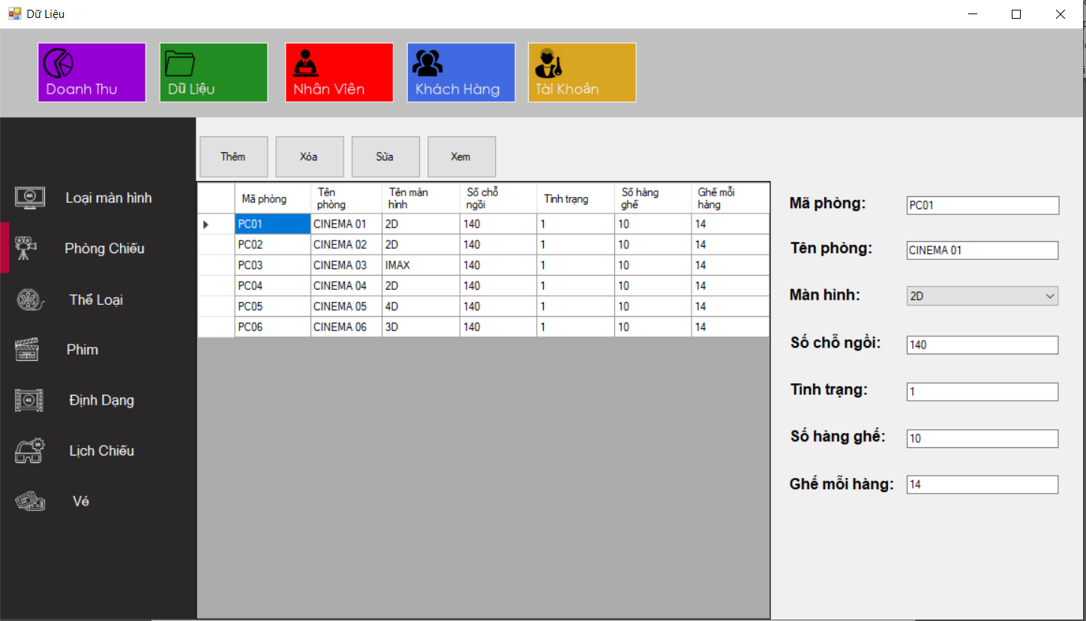

**Hình 14: Màn hình Phòng Chiếu**

*Chức năng :*

* Hiển thị danh sách các phòng chiếu
* Thêm/Xóa/Sửa phòng chiếu

**Danh sách các đối tượng thể hiện:**

|  |  |  |  |  |
| --- | --- | --- | --- | --- |
| STT | Tên | Kiểu | Ý nghĩa | Ghi chú |
| 1 | txtCinemaID | TextBox | Ô nhập mã phòng chiếu |  |
| 2 | txtCinemaName | TextBox | Ô nhập tên phòng chiếu |  |
| 3 | cboCinemaScreenType | ComboBox | Chọn loại màn hình phòng chiếu |  |
| 4 | txtCinemaSeats | TextBox | Ô nhập tổng số ghế phòng chiếu |  |
| 5 | txtCinemaStatus | TextBox | Ô nhập trạng thái phòng chiếu |  |
| 6 | txtNumberOfRows | TextBox | Ô nhập số hàng ghế |  |
| 7 | txtSeatsPerRow | TextBox | Ô nhập số ghế mỗi hàng |  |
| 8 | btnAdd/Update/DeleteCinema | Button | Thêm/Xóa/Sửa phòng chiếu |  |
| 9 | btnShowCinema | Button | Hiện danh sách phòng chiếu |  |
| 10 | dtgvCinema | DataGridView | Nơi hiển thị DataTable phòng chiếu |  |

**Danh sách các biến cố:**

|  |  |  |  |
| --- | --- | --- | --- |
| **STT** | **Biến cố** | **Xử lý** | **Ghi chú** |
| 1 | Chọn btnShowCinema | Truy cập xuống CSDL, lấy và hiển thị dữ liệu lên dtgvCinema |  |
| 2 | Chọn btnInsert/Update/DeleteCinema | Thêm/Xóa/Sửa phòng chiếu với dữ liệu lấy từ TextBox tương ứng |  |

1. *Màn hình thể loại phim*

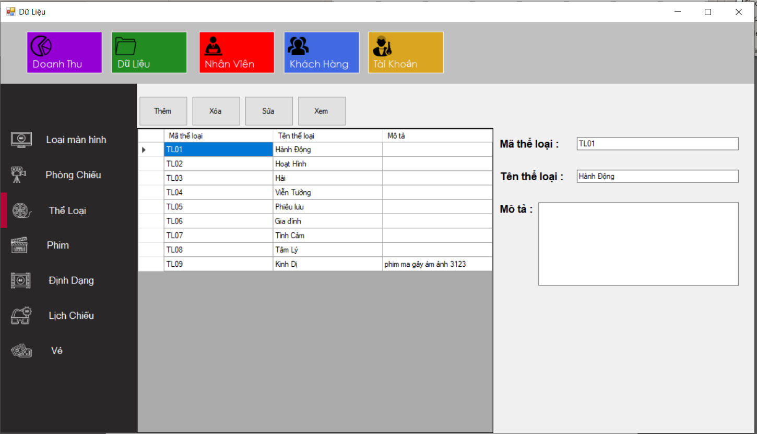

**Hình 15: Màn hình Thể Loại Phim**

*Chức năng :*

* Hiển thị danh sách các thể loại phim
* Thêm/Xóa/Sửa thể loại phim

**Danh sách các đối tượng thể hiện:**

|  |  |  |  |  |
| --- | --- | --- | --- | --- |
| STT | Tên | Kiểu | Ý nghĩa | Ghi chú |
| 1 | txtGenreID | TextBox | Ô nhập mã thể loại |  |
| 2 | txtGenreName | TextBox | Ô nhập tên thể loại |  |
| 3 | txtGenreDesc | TextBox | Ô nhập mô tả thể loại |  |
| 4 | btnAdd/Update/DeleteGenre | Button | Thêm/Xóa/Sửa thể loại |  |
| 5 | btnShowGenre | Button | Hiện danh sách thể loại |  |
| 6 | dtgvGenre | DataGridView | Nơi hiển thị DataTable thể loại |  |

**Danh sách các biến cố:**

|  |  |  |  |
| --- | --- | --- | --- |
| **STT** | **Biến cố** | **Xử lý** | **Ghi chú** |
| 1 | Chọn btnShowGenre | Truy cập xuống CSDL, lấy và hiển thị dữ liệu lên dtgvGenre |  |
| 2 | Chọn btnInsert/Update/DeleteGenre | Thêm/Xóa/Sửa thể loại với dữ liệu lấy từ TextBox tương ứng |  |

1. *Màn hình phim*

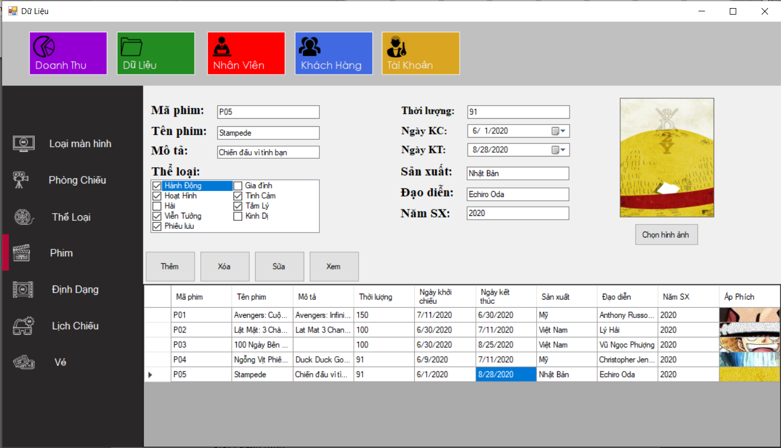

**Hình 16: Màn hình Phim**

Chức năng :

* Hiển thị danh sách phim
* Thêm/Xóa/Sửa phim

Lưu ý : checklistbox Thể loại cần 1 Table trung gian dưới tầng database

**Danh sách các đối tượng thể hiện:**

|  |  |  |  |  |
| --- | --- | --- | --- | --- |
| STT | Tên | Kiểu | Ý nghĩa | Ghi chú |
| 1 | txtMovieID | TextBox | Ô nhập mã phim |  |
| 2 | txtMovieName | TextBox | Ô nhập tên phim |  |
| 3 | txtMovieDesc | TextBox | Ô nhập mô tả phim |  |
| 4 | clbMovieGenre | CheckedListBox | Danh sách thể loại phim |  |
| 5 | txtMovieLength | TextBox | Ô nhập thời lượng phim |  |
| 6 | dtmMovieStart/End | DateTimePicker | Chọn ngày khởi chiếu/kết thúc |  |
| 7 | txtMovieProductor | TextBox | Ô nhập nước SX phim |  |
| 8 | txtMovieDirector | TextBox | Ô nhập đạo diễn phim |  |
| 9 | txtMovieYear | TextBox | Ô nhập năm SX phim |  |
| 10 | picFilm | PictureBox | Poster hiện tại của phim |  |
| 11 | btnUploadPictureFilm | Button | Upload poster từ máy lên |  |
| 12 | btnAdd/Update/DeleteMovie | Button | Thêm/Xóa/Sửa phim |  |
| 13 | btnShowMovie | Button | Hiện danh sách phim |  |
| 14 | dtgvMovie | DataGridView | Nơi hiển thị DataTable phim |  |

**Danh sách các biến cố:**

|  |  |  |  |
| --- | --- | --- | --- |
| **STT** | **Biến cố** | **Xử lý** | **Ghi chú** |
| 1 | Chọn btnShowMovie | Truy cập xuống CSDL, lấy và hiển thị dữ liệu lên dtgvMovie |  |
| 2 | Chọn btnInsert/Update/DeleteMovie | Thêm/Xóa/Sửa phim với dữ liệu lấy từ TextBox tương ứng |  |

1. *Màn hình định dạng*

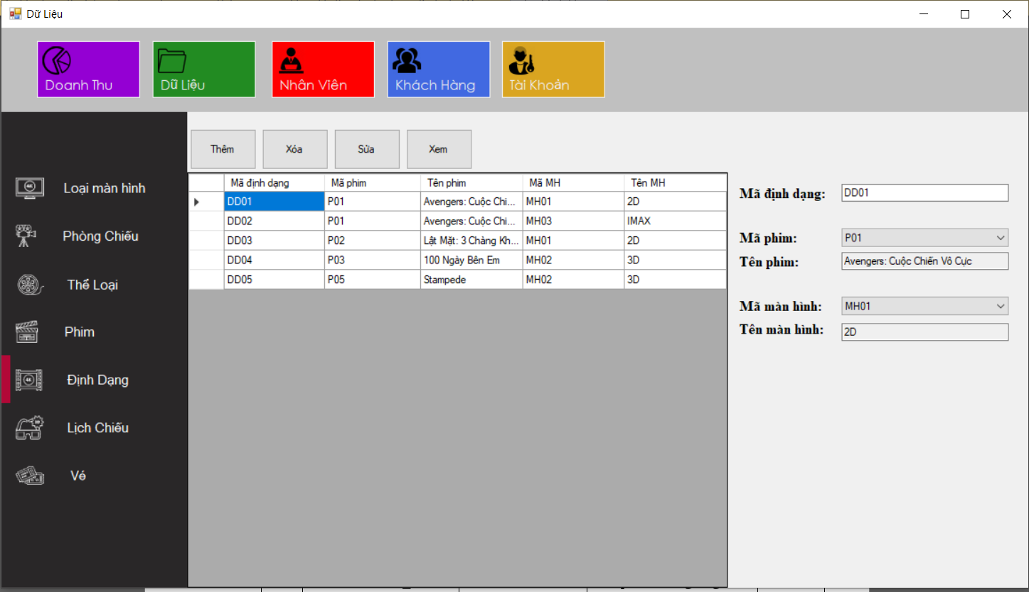

**Hình 17: Màn hình định dạng**

*Chức năng :*

* Hiển thị danh sách các thể loại phim
* Thêm/Xóa/Sửa thể loại phim

**Danh sách các đối tượng thể hiện:**

|  |  |  |  |  |
| --- | --- | --- | --- | --- |
| STT | Tên | Kiểu | Ý nghĩa | Ghi chú |
| 1 | txtFormatID | TextBox | Ô nhập mã định dạng |  |
| 2 | cboFormat_MovieID | ComboBox | Ô chon mã phim |  |
| 3 | txtFormat_MovieName | TextBox | Ô hiển thị tên phim |  |
| 4 | cboFormat_ScreenID | ComboBox | Ô chọn mã màn hình |  |
| 5 | txtFormat_ScreenName | TextBox | Ô hiển thị tên màn hình |  |
| 6 | btnAdd/Update/DeleteGenre | Button | Thêm/Xóa/Sửa định dạng |  |
| 7 | btnShowGenre | Button | Hiện danh sách định dạng |  |
| 8 | dtgvGenre | DataGridView | Nơi hiển thị DataTable định dạng phim |  |

**Danh sách các biến cố:**

|  |  |  |  |
| --- | --- | --- | --- |
| **STT** | **Biến cố** | **Xử lý** | **Ghi chú** |
| 1 | Chọn btnShowGenre | Truy cập xuống CSDL, lấy và hiển thị dữ liệu lên dtgvGenre |  |
| 2 | Chọn btnInsert/Update/DeleteGenre | Thêm/Xóa/Sửa thể loại với dữ liệu lấy từ TextBox tương ứng |  |

1. *Màn hình lịch chiếu*

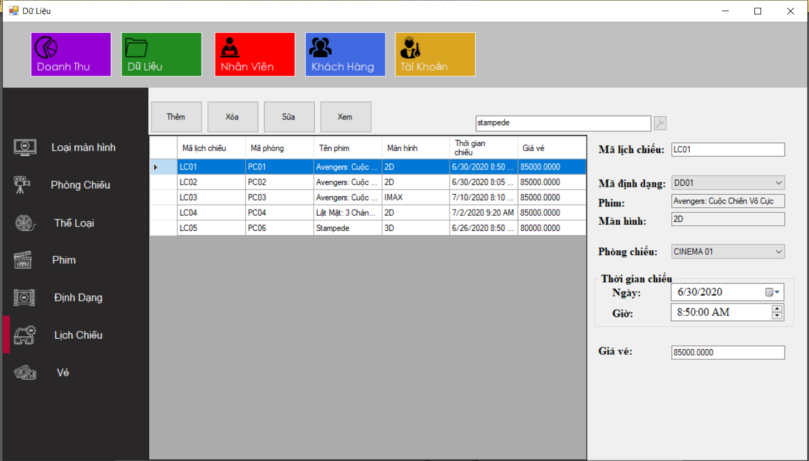

**Hình 18: Màn hình Lịch Chiếu**

*Chức năng :*

* Hiển thị danh sách lịch chiếu
* Thêm/Xóa/Sửa lịch chiếu
* Có liên kết với Table Định dạng và Phòng chiếu

**Danh sách các đối tượng thể hiện:**

|  |  |  |  |  |
| --- | --- | --- | --- | --- |
| STT | Tên | Kiểu | Ý nghĩa | Ghi chú |
| 1 | txtShowtimeID | TextBox | Ô nhập mã lịch chiếu |  |
| 2 | cboFormatID_Showtime | TextBox | Chọn mã định dạng |  |
| 3 | txtMovieName_Showtime | TextBox | Tên phim tương ứng mã ĐD |  |
| 4 | txtScreenTypeName_Showtime | TextBox | Tên màn hình tương ứng mã ĐD |  |
| 5 | cboCinemaID_Showtime | ComboBox | Chọn mã phòng chiếu |  |
| 6 | dtmShowtimeDate/Time | DateTimePicker | Chọn ngày chiếu/giờ chiếu |  |
| 7 | txtTicketPrice_Showtime | TextBox | Ô nhập giá vé |  |
| 8 | btnAdd/Update/DeleteShowtime | Button | Thêm/Xóa/Sửa lịch chiếu |  |
| 9 | btnShowShowtime | Button | Hiện danh sách lịch chiếu |  |
| 10 | dtgvShowtime | DataGridView | Nơi hiển thị DataTable lịch chiếu |  |
| 11 | txtSearchShowtime | TextBox | Ô nhập tên phim cần tìm |  |
| 12 | btnSearchShowtime | Button | Tìm lịch chiếu |  |

**Danh sách các biến cố:**

|  |  |  |  |
| --- | --- | --- | --- |
| **STT** | **Biến cố** | **Xử lý** | **Ghi chú** |
| 1 | Chọn btnShowShowtime | Truy cập xuống CSDL, lấy và hiển thị dữ liệu lên dtgvShowtime |  |
| 2 | Chọn btnInsert/Update/DeleteShowtime | Thêm/Xóa/Sửa lịch chiếu với dữ liệu lấy từ TextBox tương ứng |  |
| 3 | Chọn btnSearchShowtime | Tìm kiếm lịch chiếu với thông tin lấy từ txtSearchShowtime |  |

1. *Màn hình vé*

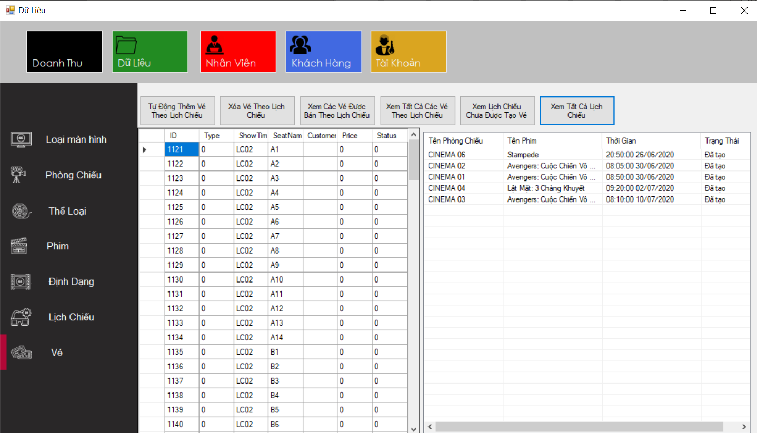

**Hình 19: Màn hình Vé**

*Chức năng :*

* Hiển thị danh sách Lịch chiếu/Vé của lịch chiếu theo nhiều kiểu
* Tự động thêm vé theo lịch chiếu (giúp việc xử lí bán vé & doanh thu thuận tiện hơn)
* Xóa tất cả vé của lịch chiếu

**Danh sách các đối tượng thể hiện:**

|  |  |  |  |  |
| --- | --- | --- | --- | --- |
| STT | Tên | Kiểu | Ý nghĩa | Ghi chú |
| 1 | lsvAllListShowTimes | ListView | Nơi hiển thị danh sách các lịch chiếu |  |
| 2 | btnAddTicketsByShowTime | Button | Tự thêm vé theo lịch chiếu |  |
| 3 | btnDeleteTicketsByShowTime | Button | Xóa vé theo lịch chiếu |  |
| 4 | btnShowAllTicketsBoughtByShowTime | Button | Xem các vé được bán theo lịch chiếu |  |
| 5 | btnShowAllTicketsByShowTime | Button | Xem tất cả các vé theo lịch chiếu |  |
| 6 | btnShowShowTimeNotCreateTickets | Button | Xem lịch chiếu chưa được tạo vé |  |
| 7 | btnAllListShowTimes | Button | Xem tất cả các lịch chiếu |  |
| 8 | dtgvTicket | DataGridView | Nơi hiển thị DataTable vé |  |

**Danh sách các biến cố:**

|  |  |  |  |
| --- | --- | --- | --- |
| **STT** | **Biến cố** | **Xử lý** | **Ghi chú** |
| 1 | Chọn lsvAllListShowTimes | Chọn 1 lịch chiếu để xử lí các biến cố tiếp theo |  |
| 2 | btnAddTicketsByShowTime | Tự động thêm tất cả các vé cho lịch chiếu nếu lịch chiếu chưa có vé | Auto generate |
| 3 | btnDeleteTicketsByShowTime | Xóa tất cả các vé của lịch chiếu đang chọn |  |
| 4 | btnShowAllTicketsBoughtByShowTime | Hiển thị tất cả các vé đã được mua |  |
| 5 | btnShowAllTicketsByShowTime | Hiển thị tất cả các vé của lịch chiếu đang chọn |  |
| 6 | btnShowShowTimeNotCreateTickets | Hiển thị các lịch chiếu chưa được tạo vé lên lsvAllListShowTimes |  |
| 7 | btnShowAllListShowTimes | Hiển thị lại tất cả lịch chiếu lên lsvAllListShowTimes |  |

# CHƯƠNG 5: CÀI ĐẶT VÀ THỬ NGHIỆM

|  |  |  |  |
| --- | --- | --- | --- |
| **STT** | **Chức năng** | **Mức độ hoàn thành (%)** | **Ghi chú** |
| 1 | Đăng nhập hệ thống | 80 | Chưa thể tự lấy server name mà phải nhập thủ công |
| 2 | Bán vé | 90 | Chưa in được vé cho khách hàng |
| 3 | Tra cứu xuất chiếu | 95 |  |
| 4 | Quản lí thành viên | 95 |  |
| 5 | Quản lí tài khoản | 95 |  |
| 6 | Quản lí nhân viên | 95 |  |
| 7 | Tạo loại màn hình | 100 |  |
| 8 | Tạo phòng chiếu | 100 |  |
| 9 | Tạo thể loại | 100 |  |
| 10 | Tạo lịch chiếu , vé | 100 |  |
| 11 | Báo cáo | 90 |  |
| 12 | Thay đổi quy định | 10 | Chưa hoàn thành |

# CHƯƠNG 6: NHẬN XÉT VÀ KẾT LUẬN

- Nhóm em đa số các phần đều đã hoàn thành và đáp ứng yêu cầu đồ án.

- Trong quá trình hoàn thành đồ án, nhóm gặp một số khó khăn trong việc lập trình cũng như viết báo cáo (Một số chỗ trong báo cáo vẫn còn sai sót và chưa được hoàn thiện cho lắm).

- Bên cạnh đó, nhóm còn một số lỗi cần khắc phục như sau:

+ Các lỗi tiềm ẩn trong phần mềm.

+ Giao diện của chương trình chưa thật sự được đẹp.

+ Phần mềm chỉ chạy trên các máy tính có hỗ trợ đầy đủ các phần mềm nên khó phát triển rộng rãi.

# CHƯƠNG 7: HƯỚNG PHÁT TRIỂN

* Sửa lỗi hiện có.
* Thiết kế, tinh chỉnh lại giao diện cho đẹp mắt hơn.
* Hoàn thiện các chức năng.
* Phát triển để người dùng có thể đặt vé online, thanh toán qua thẻ tín dụng hoặc chuyển khoản thay vì chỉ thanh toán tiền mặt trực tiếp.

# CHƯƠNG 8 : KẾ HOẠCH THỰC HIỆN ĐỒ ÁN

## **I – Thông tin nhóm**

|  |  |  |  |
| --- | --- | --- | --- |
| **Họ tên** | **MSSV** | **Email** | **Vai trò** |
| Trần Thế Khởi | 15520387 | 15520387@gm.uit.edu.vn | Trưởng nhóm |
| Bùi Chí Trung | 12520465 | 12520465@gm.uit.edu.vn |  |

## **II – Phương thức làm việc**

1. **Quy trình**

* Thống nhất đề tài đồ án
* Phân công nhiệm vụ cho từng thành viên
* Tìm kiếm tài liệu, lên kế hoạch cho các mốc thời gian cho đồ án
* Tiến hành các buổi họp nhóm, trao đổi thông tin, quy trình, bàn bạc kế hoạch thực hiện, phân công nhiệm vụ cho mỗi thành viên và ra hạn dealine
* Hoàn thành đồ án, cho ra sản phẩm hoàn chỉnh
* Đánh giá và thử nghiệm sản phẩm, hoàn thành báo cáo đồ án

1. **Công cụ**

* Visual Studio 2019
* SQL Server 2019
* Google Drive
* Word

1. **Tài liệu tham khảo**

**Trích dẫn trang web:**

[1] <https://www.howkteam.vn/course/lap-trinh-phan-mem-quan-ly-quan-cafe-voi-c-winform-24>

[2] <https://www.youtube.com/watch?v=nLfzH4xOVqo&t=4s>

[3] <https://stackoverflow.com/questions>

**Trích dẫn tài liệu:**

[4] Đỗ Thị Thanh Tuyền, *Bài giảng Nhập môn công nghệ phần mềm,*TP.Hồ Chí Minh.

## **III – Bảng phân công công việc**

|  |  |  |  |  |
| --- | --- | --- | --- | --- |
| **Họ tên** | **MSSV** | **Mức độ**  **hoàn thành** | **Công việc được giao** | **Ký tên** |
| Trần Thế Khởi | 15520387 | 100% | - Phân công công việc  - Thiết kế, tinh chỉnh giao diện  - Tìm kiếm tài liệu  - Kiểm thử phần mềm  - Code  - Tổng hợp, viết báo cáo |  |
| Bùi Chí Trung | 12520465 | 100% | - Thiết kế giao diện form  - Tìm kiếm tài liệu  - Hiện thực cơ sở dữ liệu  - Kiểm thử phần mềm |  |

## 